**TRƯỜNG ĐẠI HỌC THỦY LỢI**

**KHOA CÔNG NGHỆ THÔNG TIN**



**MÔN: PHÁT TRIỂN DỰ ÁN PHẦN MỀM**

**TÊN ĐỀ TÀI:XÂY DỰNG HỆ THỐNG QUẢN LÝ THỰC TẬP, ĐỒ ÁN KHOA CÔNG NGHỆ THÔNG TIN TRƯỜNG ĐẠI HỌC THỦY LỢI**

**Nhóm thực hiện: Nhóm 01**

**Giảng viên hướng dẫn: Cù Việt Dũng**

**Lớp: 61 THNB**

**Hà Nội, 2023**

# **Use case**

## Các nhân tố tham gia

* Sinh viên: sử dụng website để chọn Giảng viên hướng dẫn, đăng ký đề tài, xem thông tin đề tài…
* Giảng viên sử dụng website để duyệt đề tài, báo cáo, deadline,...
* Bộ môn sử dụng website để duyệt đề cương, phân công Giảng viên hướng dẫn,..
* Văn phòng khoa sử dụng website để tạo đợt đồ án, cập nhật ngày bảo vệ, xác nhận thông tin Giảng viên hướng dẫn,…

## Xác định các chức năng của hệ thống

### **1. Đăng nhập**

* Tạo tài khoản cho người dùng
* Đăng nhập vào hệ thống

### **2. Liên hệ** Giảng viên

* Tạo đợt làm đồ án
* Xem danh sách Giảng viên
* Chọn Giảng viên để liên hệ hướng dẫn
* Duyệt Giảng viên hướng dẫn
* Phân công Giảng viên hướng dẫn cho sinh viên
* Xác nhận hoàn thành đăng ký Giảng viên

### **3. Xét giao**

* Đăng ký đề tài
* Sửa đề tài
* Duyệt đề tài SV đăng ký
* Giao đề tài
* Xác nhận hoàn thành đăng ký đề tài

### **4. Bộ môn phụ trách ngành phân công** Giảng viên **hướng dẫn, thông báo tới** Giảng viên**, sinh viên**. **Sinh viên gặp** Giảng viên **hướng dẫn để nhận nhiệm vụ thực hiện HPTN**. **Sinh viên nộp đề cương về bộ môn phụ trách ngành để xét duyệt**

* Xác nhận thông tin giảng viên
* Liên hệ giảng viên
* Xem nhiệm vụ
* Nộp đề cương

### **5. Bộ môn xét duyệt đề cương và nộp về Văn phòng khoa**

* Duyệt đề cương
* Nộp đề cương về VPK
* Lựa chọn thời gian trao đổi đồ án

### **6. Sinh viên thực hiện học phần tốt nghiệp**

* Chọn thời gian liên lạc với Giảng viên
* Chọn deadline để nộp báo cáo final (để chấp thuận xem có được báo cáo bảo vệ không )
* Nộp báo cáo final
* Duyệt báo cáo của sv

### **7. Chấm và bảo vệ**

* Cập nhật ngày bảo vệ
* Gửi kết quả

# **UC tổng quát**

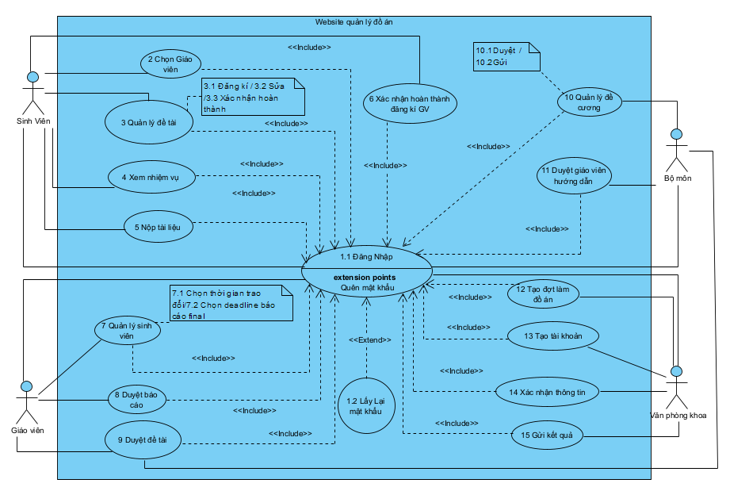

### ***UC chi tiết của actor sinh viên***

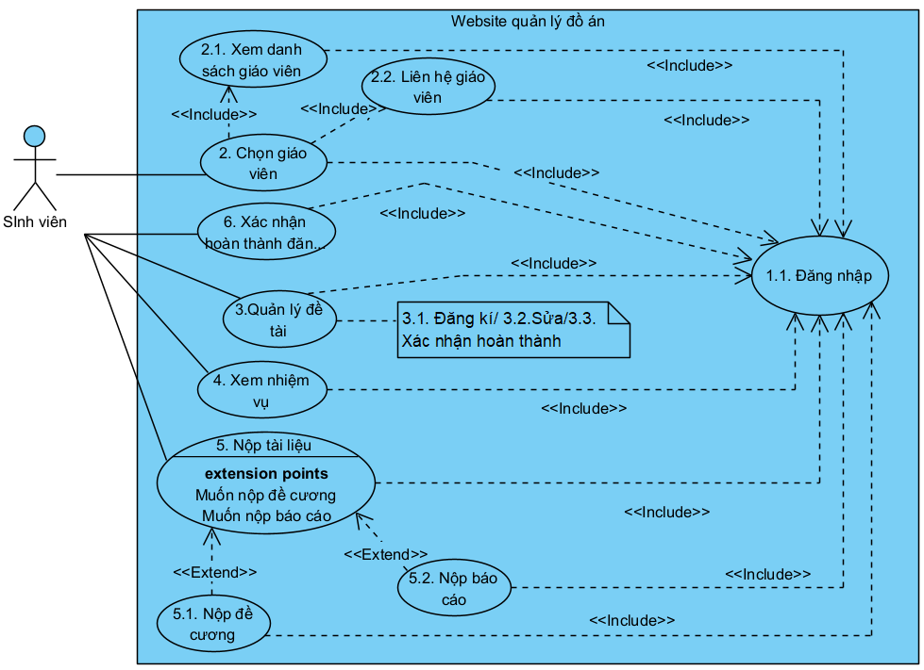

### ***UC chi tiết của actor*** *Giảng viên*

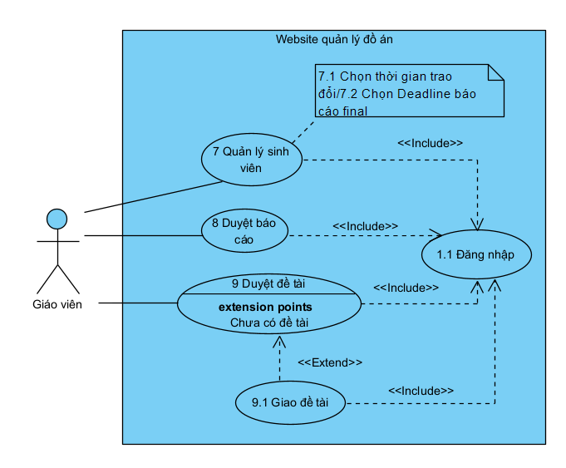

### ***UC chi tiết của actor bộ môn***

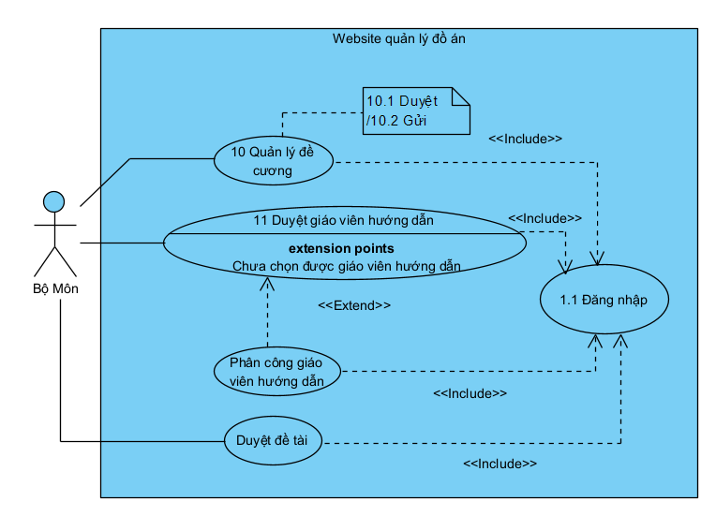

### ***UC chi tiết của actor văn phòng khoa***

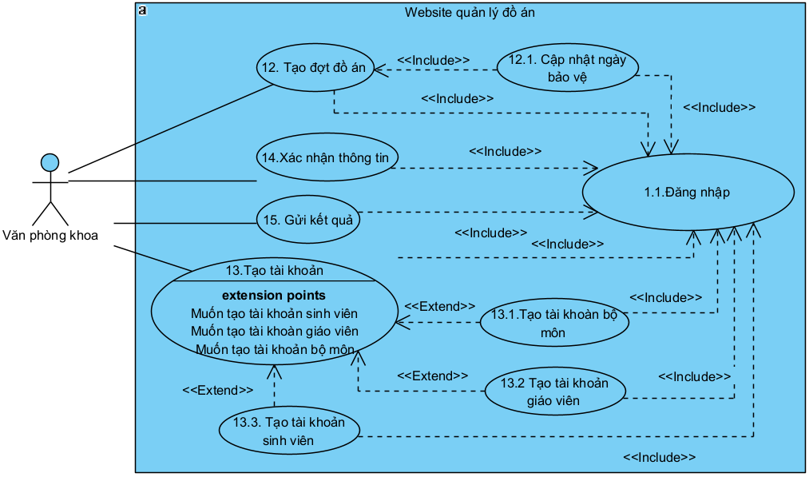

# **Đặc tả**

## Đ**ăng nhập**

| **Use case (ID: 1.1)** | **Đăng nhập** | |
| --- | --- | --- |
| Mục tiêu | Đăng nhập vào hệ thống để sử dụng. | |
| Mức độ ưu tiên | 2(Primary Task) | |
| Điều kiện tiên quyết | - Người dùng đã cấp tài khoản thành công.  - Người dùng chưa đăng nhập | |
| Điều kiện kết thúc thành công | Nếu người dùng đăng nhập thành công: Người dùng được chuyển đến trang chủ phù hợp. | |
| Phân quyền Actors | User (VPK, Bộ Môn, Giảng viên, Sinh Viên) | |
| Kích hoạt | Người dùng thực hiện lệnh đăng nhập. | |
| **Luồng sự kiện chính** | **Bước** | **Hành động của tác nhân** |
|  | 1 | Người dùng vào trang đăng nhập. |
|  | 2 | Hệ thống hiện form đăng nhập. |
|  | 3 | Người dùng nhập email, password và nhấn nút “Đăng nhập”. |
|  | 4 | Hệ thống cập nhật thông tin đăng nhập. |
|  | 5 | Hệ thống chuyển người đến giao diện trang chủ thích hợp. |
|  | 6 | Use case kết thúc. |
| **Luồng thay thế** | **Bước** | **Hành động phân nhánh** |
|  |  |  |
| **Luồng ngoại lệ** | **Bước** | **Hành động phân nhánh** |
|  | 3 | 3a. Người nhấn thoát khỏi form đăng nhập. Use case kết thúc. |
|  | 4 | 4a. Hệ thống xác thực thông tin đăng nhập không thành công và hiển thị thông báo lỗi.  4a.1. Thông tin email không hợp lệ hiện tin thông báo” Email không tồn tại!” ( *Thông tin email không hợp lệ bao gồm bao gồm: nhập email không tồn tại, nhập sai định dạng mail (mail định dạng name@e.tlu.edu.vn)*). Chuyển người dùng về bước 2.  4a.2. Thông tin email để trống hiện tin thông báo” Vui lòng nhập email!”. Chuyển người dùng về bước 2.  4a.3. Thông tin mật khẩu để trống hiện tin thông báo” Vui lòng nhập mật khẩu!” Chuyển người dùng về bước 2.  4a.4. Thông tin mật khẩu không hợp lệ hiện tin thông báo” Sai mật khẩu!”.Chuyển người dùng về bước 2.  4a.5. Người dùng chọn lệnh lấy lại mật khẩu.Use Case tiếp tục Use Case UC1-2. |

## Lấy lại mật khẩu

| **Use case (ID: 1.2)** | **Lấy lại mật khẩu** | |
| --- | --- | --- |
| Mục tiêu | Người dùng lấy lại được mật khẩu để tiến hành đăng nhập vào hệ thống | |
| Mức độ ưu tiên | 3(Subfunction) | |
| Điều kiện tiên quyết | - Người dùng đã cấp tài khoản thành công.  - Người dùng chưa đăng nhập được do quên mật khẩu | |
| Điều kiện kết thúc thành công | Nếu người dùng lấy lại được mật khẩu thành công: Người dùng được chuyển đến trang đăng nhập. | |
| Phân quyền Actors | User (VPK, Bộ Môn, Giảng viên, Sinh Viên) | |
| Kích hoạt | Người dùng thực hiện lệnh lấy lại mật khẩu | |
| **Luồng sự kiện chính** | **Bước** | **Hành động của tác nhân** |
|  | 1 | Người dùng vào trang đăng nhập. |
|  | 2 | Hệ thống hiển thị form đăng nhập. |
|  | 3 | Người nhấn vào mục “Lấy lại mật khẩu”. |
|  | 4 | Hệ thống hiện form thông tin tài khoản đăng nhập(bao gồm email). |
|  | 5 | Người dùng nhập email của mình và nhấn nút”Đặt lại mật khẩu” |
|  | 6 | Hệ thống gửi link thay đổi mật khẩu về email của người. |
|  | 7 | Người dùng vào email và nhấn vào link thay đổi mật khẩu |
|  | 8 | Hệ thống hiển thị form thay đổi mật khẩu(bao gồm mật khẩu mới và nhập lại lần 2) |
|  | 9 | Người dùng nhập mật khẩu mới và nhấn nút “Đồng ý” |
|  | 10 | Hệ thống hiển thị giao diện đã thay đổi mật khẩu thành công |
|  | 11 | Use case kết thúc. |
| **Luồng thay thế** | **Bước** | **Hành động phân nhánh** |
|  |  |  |
| **Luồng ngoại lệ** | **Bước** | **Hành động phân nhánh** |
|  | 5 | 5a. Người dùng nhấn thoát khỏi form thông tin tài khoản đăng nhập. Use case kết thúc. |
|  | 6 | 6a.1. Hệ thống xác thực thông tin tài khoản đăng nhập không thành công và hiển thị thông báo”Email không tồn tại!”.( *Thông tin đăng nhập không thành công bao gồm: nhập sai định dạng và nhập email không tồn tại*). Chuyển người dùng về bước 4.  6a.2. Thông tin email để trống hiện tin thông báo” Vui lòng nhập email!”. Chuyển người dùng về bước 4.  *\*Định dạng email:name@e.tlu.edu.vn* |
|  | 9 | 9a. Người dùng nhấn thoát khỏi form thay đổi mật khẩu đăng nhập. Use case kết thúc |
|  | 10 | 10a.1 Hệ thống xác thực thông tin thay đổi mật khẩu đăng nhập không thành công và hiển thị thông báo”Mật khẩu không đúng yêu cầu!”.( *Thông tin đăng nhập không thành công bao gồm:để rỗng ,nhập sai định dạng, mật khẩu và mật khẩu nhập lần 2 khác nhau*). Chuyển người dùng về bước 8.  10a.1. Thông tin mật khẩu để trống hiện tin thông báo” Vui lòng nhập mật khẩu!” Chuyển người dùng về bước 8.  10a.1. Thông tin nhập mật khẩu lần 2 để trống hiện tin thông báo” Vui lòng nhập mật khẩu!” Chuyển người dùng về bước 8.  *\*Định dạng mật khẩu: độ dài từ 6 đến 20 kí tự, 1 kí tự hoa, 1 kí tự thường, 1 số* |

## Chọn Giảng viên

| **Use case (ID: 2 )** | **Chọn Giảng viên** | |
| --- | --- | --- |
| Mục tiêu | Sinh viên lựa chọn Giảng viên hướng dẫn để liên hệ. | |
| Mức độ ưu tiên | 2(Primary Task) | |
| Điều kiện tiên quyết | - Người dùng đã đăng nhập thành công vào website.  - Người dùng đăng nhập với quyền là SinhVien. | |
| Điều kiện kết thúc thành công | Người dùng chọn được Giảng viên hướng dẫn thành công. | |
| Phân quyền Actors | Sinh Viên | |
| Kích hoạt | Sinh viên chọn Giảng viên hướng dẫn | |
| **Luồng sự kiện chính** | **Bước** | **Hành động của tác nhân** |
|  | 1 | Sinh viên nhấn chọn mục “Giảng viên”. |
|  | 2 | Hệ thống hiển thị giao diện danh sách Giảng viên hướng dẫn. |
|  | 3 | Sinh viên nhấn chọn Giảng viên hướng dẫn mình mong muốn. |
|  | 4 | Hệ thống lưu lại lựa chọn và hiển thị thông báo “ Thành công!”. |
|  | 5 | Use case kết thúc. |
| **Luồng thay thế** | **Bước** | **Hành động phân nhánh** |
|  |  |  |
| **Luồng ngoại lệ** | **Bước** | **Hành động phân nhánh** |
|  | 3 | 3a. Người dùng nhấn thoát khỏi giao diện danh sách Giảng viên hướng dẫn..Use Case kết thúc. |

## Xem danh sách Giảng viên

| **Use case (ID: 2.1 )** | **Xem danh sách Giảng viên** | |
| --- | --- | --- |
| Mục tiêu | Sinh viên có thể xem danh sách Giảng viên hướng dẫn | |
| Mức độ ưu tiên | 2(Primary Task) | |
| Điều kiện tiên quyết | - Người dùng đã đăng nhập thành công vào website.  - Người dùng đăng nhập với quyền là SinhVien. | |
| Điều kiện kết thúc thành công | Người dùng xem được danh sách Giảng viên. | |
| Phân quyền Actors | Sinh Viên | |
| Kích hoạt | Sinh viên xem danh sách Giảng viên hướng dẫn | |
| **Luồng sự kiện chính** | **Bước** | **Hành động của tác nhân** |
|  | 1 | Sinh viên nhấn chọn mục “Giảng viên”. |
|  | 2 | Hệ thống hiển thị giao diện danh sách Giảng viên hướng dẫn. |
|  | 3 | Sinh viên xem danh sách Giảng viên hướng dẫn. |
|  | 4 | Use case kết thúc. |
| **Luồng thay thế** | **Bước** | **Hành động phân nhánh** |
|  |  |  |
| **Luồng ngoại lệ** | **Bước** | **Hành động phân nhánh** |
|  |  |  |

## Liên hệ Giảng viên

| **Use case (ID: 2.2 )** | **Liên hệ Giảng viên** | |
| --- | --- | --- |
| Mục tiêu | Sinh viên có được thông tin liên hệ với Giảng viên | |
| Mức độ ưu tiên | 2(Primary Task) | |
| Điều kiện tiên quyết | - Người dùng đã đăng nhập thành công vào website.  - Người dùng đăng nhập với quyền là SinhVien. | |
| Điều kiện kết thúc thành công | Người dùng liên hệ được với Giảng viên. | |
| Phân quyền Actors | Sinh Viên | |
| Kích hoạt | Sinh viên liên hệ Giảng viên hướng dẫn | |
| **Luồng sự kiện chính** | **Bước** | **Hành động của tác nhân** |
|  | 1 | Sinh viên nhấn chọn mục “Giảng viên”. |
|  | 2 | Hệ thống hiển thị giao diện danh sách Giảng viên hướng dẫn. |
|  | 3 | Sinh viên nhấn chọn nút “Liên hệ” đối với Giảng viên hướng dẫn mình muốn. |
|  | 4 | Hệ thống chuyển sinh viên đến app Outlook. |
|  | 5 | Use Case kết thúc. |
| **Luồng thay thế** | **Bước** | **Hành động phân nhánh** |
|  |  |  |
| **Luồng ngoại lệ** | **Bước** | **Hành động phân nhánh** |
|  | 3 | 3a. Người dùng nhấn thoát khỏi giao diện danh sách Giảng viên hướng dẫn..Use Case kết thúc. |

## Đăng ký đề tài

| **Use case (ID: 3.1 )** | **Đăng ký đề tài** | |
| --- | --- | --- |
| Mục tiêu | Sinh viên đăng ký đề tài để thực hiện học phần tốt nghiệp. | |
| Mức độ ưu tiên | 2(Primary Task) | |
| Điều kiện tiên quyết | - Người dùng đã đăng nhập thành công vào website.  - Người dùng đăng nhập với quyền là SinhVien.  - Người dùng chưa đăng ký Đề tài | |
| Điều kiện kết thúc thành công | Thông tin hợp lệ. Hệ thống hiển thị thông báo “ Đăng ký thành công!” | |
| Phân quyền Actors | Sinh Viên | |
| Kích hoạt | Sinh viên đăng ký đề tài | |
| **Luồng sự kiện chính** | **Bước** | **Hành động của tác nhân** |
|  | 1 | Sinh viên nhấn chọn mục “Đề tài”. |
|  | 2 | Hệ thống hiển thị giao diện trang quản lý đề tài. |
|  | 3 | Sinh viên nhấn chọn mục “Đăng ký đề tài”. |
|  | 4 | Hệ thống hiển thị form nhập thông tin của đề tài(bao gồm tên, mô tả,kiểu đồ án). |
|  | 5 | Sinh viên nhập thông tin đề tài của mình vào form và nhấn nút “Đăng ký”. |
|  | 7 | Hệ thống cập nhật thông tin và hiển thị thông báo “ Cập nhập thành công!”. |
|  |  | Use case kết thúc. |
| **Luồng thay thế** | **Bước** | **Hành động phân nhánh** |
|  |  |  |
| **Luồng ngoại lệ** | **Bước** | **Hành động phân nhánh** |
|  | 3 | 3a. Sinh Viên thoát khỏi giao diện quản lý đề tài. Use case kết thúc. |
|  | 5 | 5a. Hệ thống xác thực thông tin đăng ký đề tài không thành công và hiển thị thông báo lỗi.  5a.1. Thông tin tên đề tài để trống hiện tin thông báo” Vui lòng nhập tên đề tài!”. Chuyển người dùng về bước 4.  5a.2. Thông tin mô tả để trống hiện tin thông báo” Vui lòng nhập mô tả!”. Chuyển người dùng về bước 4.  5a.3. Nhấn thoát khỏi form đăng ký đề tài . Use case kết thúc.  \**Phạm vi:Tên đề tài (Phạm vị 0/150 kí tự), Mô tả (Phạm vị 0/1000)* |

## Sửa đề tài

| **Use case (ID: 3.2 )** | **Sửa đề tài** | |
| --- | --- | --- |
| Mục tiêu | Sinh viên có thể sửa thông tin đề tài của mình. | |
| Mức độ ưu tiên | 2(Primary Task) | |
| Điều kiện tiên quyết | - Người dùng đã đăng nhập thành công vào website.  - Người dùng đăng nhập với quyền là SinhVien. | |
| Điều kiện kết thúc thành công | Thông tin hợp lệ. Hệ thống hiển thị thông báo “ Sửa thành công!” | |
| Phân quyền Actors | Sinh Viên | |
| Kích hoạt | Sinh viên đăng ký đề tài | |
| **Luồng sự kiện chính** | **Bước** | **Hành động của tác nhân** |
|  | 1 | Sinh viên nhấn chọn mục “Đề tài”. |
|  | 2 | Hệ thống hiển thị giao diện trang quản lý đề tài cá nhân. |
|  | 3 | Sinh viên nhấn chọn mục “Sửa đề tài”. |
|  | 4 | Hệ thống hiển thị form để chỉnh sửa thông tin của đề tài. |
|  | 5 | Sinh viên nhập thông tin chỉnh sửa cho đề tài của mình vào form. |
|  | 6 | Sinh viên nhấn vào nút “Xác nhận”. |
|  | 7 | Hệ thống cập nhật thông tin và hiển thị thông báo “ Cập nhập thành công!”. |
|  |  | Use case kết thúc. |
| **Luồng thay thế** | **Bước** | **Hành động phân nhánh** |
|  |  |  |
| **Luồng ngoại lệ** | **Bước** | **Hành động phân nhánh** |
|  | 4 | 4a. Sinh Viên thoát khỏi giao diện quản đề tài . Use case kết thúc. |
|  | 5 | 5a. Hệ thống xác thực thông tin sửa đề tài không thành công và hiển thị thông báo lỗi.  5a.1. Thông tin tên đề tài để trống hiện tin thông báo” Vui lòng nhập tên đề tài!”. Chuyển người dùng về bước 4.  5a.2. Thông tin mô tả để trống hiện tin thông báo” Vui lòng nhập mô tả!”. Chuyển người dùng về bước 4.  5a.3.Nhấn thoát khỏi form sửa đề tài . Use case kết thúc.  \**Phạm vi:Tên đề tài (Phạm vị 0/150 kí tự), Mô tả (Phạm vị 0/1000)* |

### 

## Xác nhận hoàn thành đăng ký đề tài

| **Use case (ID:3.3 )** | **Xác nhận hoàn thành đăng ký đề tài** | |
| --- | --- | --- |
| Mục tiêu | Sinh viên xác nhận hoàn thành đăng ký đề tài. | |
| Mức độ ưu tiên | 2(Primary Task) | |
| Điều kiện tiên quyết | - Người dùng đã đăng nhập thành công vào website.  - Người dùng đăng nhập với quyền là SinhVien.  -Sinh viên đã đăng ký đề tài | |
| Điều kiện kết thúc thành công | Sinh viên nhấn nút xác nhận và nhận được thông báo “Xác nhận thành công” | |
| Phân quyền Actors | Sinh Viên | |
| Kích hoạt | Sinh viên nhấn xác nhận hoàn thành đăng ký đề tài | |
| **Luồng sự kiện chính** | **Bước** | **Hành động của tác nhân** |
|  | 1 | Sinh viên nhấn chọn mục “Thông báo”. |
|  | 2 | Hệ thống hiển thị giao diện danh sách các thông báo. |
|  | 3 | Sinh viên nhấn chọn mục thông báo “Xác nhận hoàn thành đăng ký đề tài”. |
|  | 4 | Hệ thống hiển thị nội dung chi tiết của thông báo (bao gồm thông tin đề tài). |
|  | 5 | Sinh viên nhấn vào nút “Xác nhận” |
|  | 6 | Hệ thống ghi nhận thông báo “Xác nhận thành công!” |
|  | 7 | Use case kết thúc. |
| **Luồng thay thế** | **Bước** | **Hành động phân nhánh** |
|  |  |  |
| **Luồng ngoại lệ** | **Bước** | **Hành động phân nhánh** |
|  | 3 | 3a. Người dùng nhấn thoát khỏi giao diện danh sách các thông báo.Use Case kết thúc. |
|  | 5 | 5a. Người dùng nhấn thoát khỏi giao diện nội dung chi tiết của thông báo.Use Case kết thúc. |

## Xem nhiệm vụ

| **Use case (ID 4)** | **Xem nhiệm vụ** | |
| --- | --- | --- |
| Mục tiêu | Sinh viên có thể xem thông tin nhiệm vụ được giao. | |
| Mức độ ưu tiên | 2(Primary Task) | |
| Điều kiện tiên quyết | - Người dùng đã đăng nhập thành công vào website.  - Người dùng đăng nhập với quyền là SinhVien. | |
| Điều kiện kết thúc thành công | Người dùng xem được thông tin nhiệm vụ. | |
| Phân quyền Actors | Sinh Viên | |
| Kích hoạt | Sinh viên chọn mục “Nhiệm Vụ”. | |
| **Luồng sự kiện chính** | **Bước** | **Hành động của tác nhân** |
|  | 1 | Sinh viên nhấn chọn mục “Nhiệm Vụ”. |
|  | 2 | Hệ thống hiển thị giao diện danh sách thông tin nhiệm vụ mà sinh viên được giao( bao gồm mốc thời gian trao đổi, mốc thời gian đăng kí đề tài, mốc thời gian chọn giáo viên, mốc thời gian nộp đề cương, mốc thời gian thực hiện đồ án(các mốc thời gian nộp báo cáo), mốc thời gian bảo vệ.) |
|  | 3 | Sinh viên xem danh sách thông tin nhiệm vụ. |
|  | 4 | Use case kết thúc. |
| **Luồng thay thế** | **Bước** | **Hành động phân nhánh** |
|  |  |  |
| **Luồng ngoại lệ** | **Bước** | **Hành động phân nhánh** |
|  |  |  |

## Nộp đề cương

| **Use case (ID: 5.1 )** | **Nộp đề cương** | |
| --- | --- | --- |
| Mục tiêu | Sinh viên nộp đề cương cho học phần tốt nghiệp của mình. | |
| Mức độ ưu tiên | 2(Primary Task) | |
| Điều kiện tiên quyết | - Người dùng đã đăng nhập thành công vào website.  - Người dùng đăng nhập với quyền là SinhVien. | |
| Điều kiện kết thúc thành công | File hợp lệ. Hệ thống hiển thị thông báo “ Nộp thành công!” | |
| Phân quyền Actors | Sinh Viên | |
| Kích hoạt | Sinh viên nhấn chọn mục “Nộp đề cương”. | |
| **Luồng sự kiện chính** | **Bước** | **Hành động của tác nhân** |
|  | 1 | Sinh viên nhấn chọn mục “Tài liệu”. |
|  | 2 | Hệ thống hiển thị giao diện trang quản lý tài liệu. |
|  | 3 | Sinh viên nhấn chọn mục “Nộp đề cương”. |
|  | 4 | Hệ thống hiển thị form nhập file thông tin nộp đề cương. |
|  | 5 | Sinh viên kéo file mình muốn nộp vào và nhấn nút “Gửi”. |
|  | 6 | Hệ thống cập nhật thông tin và hiển thị thông báo “ Nộp thành công!”. |
|  | 7 | Use case kết thúc. |
| **Luồng thay thế** | **Bước** | **Hành động phân nhánh** |
|  |  |  |
| **Luồng ngoại lệ** | **Bước** | **Hành động phân nhánh** |
|  | 3 | 3a. Người dùng nhấn thoát khỏi quản lý tài liệu.Use Case kết thúc. |
|  | 5 | 5a.1. Thông tin file đề cương để trống hiển thị thông báo “Vui lòng chọn file!”.Chuyển sang bước 4.  5a.2. Hệ thống xác thực thông tin đề cương không thành công và hiển thị thông báo ”File không đúng định dạng!”. Chuyển sang bước 4.  *\*Định dạng file: file .docx,*  5a.3 Người dùng nhấn thoát khỏi form nộp đề cương.Use Case kết thúc. |

## Nộp báo cáo

| **Use case (ID: 5.2 )** | **Nộp báo cáo** | |
| --- | --- | --- |
| Mục tiêu | Sinh viên nộp báo cáo cho học phần tốt nghiệp của mình. | |
| Mức độ ưu tiên | 2(Primary Task) | |
| Điều kiện tiên quyết | - Người dùng đã đăng nhập thành công vào website.  - Người dùng đăng nhập với quyền là SinhVien. | |
| Điều kiện kết thúc thành công | File hợp lệ. Hệ thống hiển thị thông báo “ Nộp thành công!” | |
| Phân quyền Actors | Sinh Viên | |
| Kích hoạt | Sinh viên nhấn chọn mục “Báo cáo”. | |
| **Luồng sự kiện chính** | **Bước** | **Hành động của tác nhân** |
|  | 1 | Sinh viên nhấn chọn mục “Tài liệu”. |
|  | 2 | Hệ thống hiển thị giao diện trang quản lý tài liệu. |
|  | 3 | Sinh viên nhấn chọn mục “Nộp báo cáo ”. |
|  | 4 | Hệ thống hiển thị form nhập thông tin nộp báo cáo. |
|  | 5 | Sinh viên kéo file mình muốn nộp vào và nút “Gửi”. |
|  | 7 | Hệ thống cập nhật thông tin và hiển thị thông báo “ Cập nhập thành công!”.. |
|  | 8 | Use case kết thúc. |
| **Luồng thay thế** | **Bước** | **Hành động phân nhánh** |
|  |  |  |
| **Luồng ngoại lệ** | **Bước** | **Hành động phân nhánh** |
|  | 3 | 3a. Người dùng nhấn thoát khỏi quản lý tài liệu.Use Case kết thúc. |
|  | 5 | 5a.1. Thông tin file báo cáo để trống hiển thị thông báo “Vui lòng chọn file!”.Chuyển sang bước 4.  5a.2 Người dùng nhấn thoát khỏi form nộp đề cương.Use Case kết thúc.  5a.3 Hệ thống xác thực thông tin file báo cáo không thành công và hiển thị thông báo ”File không đúng định dạng!!”. Chuyển sang bước 4.  *\*Định dạng file: file docx* |

## Xác nhận hoàn thành đăng ký Giảng viên

| **Use case (ID: 9.1 )** | **Xác nhận hoàn thành đăng ký Giảng viên** | |
| --- | --- | --- |
| Mục tiêu | Người dùng xác nhận hoàn thành đăng ký Giảng viên hướng dẫn. | |
| Mức độ ưu tiên | 2(Primary Task) | |
| Điều kiện tiên quyết | - Người dùng đã đăng nhập thành công vào website.  - Người dùng đăng nhập với quyền là SinhVien hoặc BoMon. | |
| Điều kiện kết thúc thành công | Người dùng nhấn nút xác nhận và nhận được thông báo “Xác nhận thành công” | |
| Phân quyền Actors | Sinh Viên | |
| Kích hoạt | Người dùng nhấn xác nhận hoàn thành đăng ký Giảng viên | |
| **Luồng sự kiện chính** | **Bước** | **Hành động của tác nhân** |
|  | 1 | Người dùng nhấn chọn mục “Thông báo”. |
|  | 2 | Hệ thống hiển thị giao diện danh sách các thông báo. |
|  | 3 | Người dùng nhấn chọn mục thông báo “Xác nhận hoàn thành đăng ký giảng viên hướng dẫn”. |
|  | 4 | Hệ thống hiển thị nội dung chi tiết của thông báo (bao gồm thông tin giảng viên hướng dẫn). |
|  | 5 | Người dùng nhấn vào nút “Xác nhận” |
|  | 6 | Hệ thống lưu lại và thông báo “Xác nhận thành công!” |
|  | 7 | Use case kết thúc. |
| **Luồng thay thế** | **Bước** | **Hành động phân nhánh** |
|  |  |  |
| **Luồng ngoại lệ** | **Bước** | **Hành động phân nhánh** |
|  | 3 | 3a. Người dùng nhấn thoát khỏi giao diện danh sách các thông báo.Use Case kết thúc. |
|  | 5 | 5a. Người dùng nhấn thoát khỏi giao diện nội dung chi tiết của thông báo.Use Case kết thúc. |

## Chọn thời gian trao đổi

| **Use case (ID : 7.1)** | **Chọn thời gian trao đổi đồ án** | |
| --- | --- | --- |
| Mục tiêu | Giảng viên muốn lựa chọn thời gian để có thể trao đổi đồ án phù hợp với sinh viên | |
| Mức độ ưu tiên | 2(Primary Task) | |
| Điều kiện tiên quyết | * Người dùng đã đăng nhập thành công vào website * Người dùng đăng nhập với quyền là Giảng viên | |
| Điều kiện kết thúc thành công | Thông tin thời gian trao đổi hợp lệ. Hệ thống hiển thị thông báo “ Cập nhập thành công!” | |
| Phân quyền Actors | Giảng viên | |
| Kích hoạt | Giảng viên nhấn chọn mục “Sinh viên”. | |
| **Luồng sự kiện chính** | **Bước** | **Hành động của tác nhân** |
|  | 1 | Giảng viên nhấn chọn mục “Sinh viên”. |
|  | 2 | Hệ thống hiển thị giao diện quản lý thông tin sinh viên |
|  | 3 | Giảng viên nhấn chọn “Thời gian trao đổi” một sinh viên mà mình muốn lựa chọn thời gian trao đổi |
|  | 4 | Hệ thống hiển thị form nhập thời gian trao đổi ( bao gồm mốc thời gian trao đổi, các mốc thời gian nộp báo cáo tiến độ) |
|  | 5 | Giảng viên nhập thời gian trao đổi mình mong muốn và ấn “ Xác nhận” |
|  | 6 | Hệ thống cập nhật thông tin và hiển thị hiển thị thông báo “ Cập nhập thành công!”. |
|  | 7 | UC kết thúc |
| **Luồng thay thế** | **Bước** | **Hành động phân nhánh** |
|  |  |  |
| **Luồng ngoại lệ** | **Bước** | **Hành động phân nhánh** |
|  | 5 | 5a. Thông tin thời gian trao đổi để trống “vui lòng nhập thời gian!”. chuyển sang bước 4.  5a.1. Nhấn thoát khỏi form nhập thời gian trao đổi. Use case kết thúc. |
|  | 6 | 6a. Hệ thống xác thực thông tin nhập thời gian trao đổi không thành công và hiển thị thông báo”Thời gian không hợp lệ!”.( *nhập mốc thời gian trao đổi trong quá khứ,.*.). Chuyển người dùng về bước 4. |

## Chọn deadline báo cáo final

| **Use case (ID: 7.2)** | **Chọn deadline để nộp báo cáo cuối cùng** | |
| --- | --- | --- |
| Mục tiêu | Giảng viên muốn lựa chọn được thời gian để tạo deadline cho sinh viên nộp báo cáo final (để chấp thuận xem có được báo cáo bảo vệ hay không) | |
| Mức độ ưu tiên | 2(Primary Task) | |
| Điều kiện tiên quyết | * Người dùng đã đăng nhập thành công vào website * Người dùng đăng nhập với quyền là Giảng viên | |
| Điều kiện kết thúc thành công | Thông tin deadline hợp lệ. Hệ thống hiển thị thông báo “ Cập nhập thành công!” | |
| Phân quyền Actors | Giảng viên | |
| Kích hoạt | Giảng viên nhấn chọn mục “Sinh viên”. | |
| **Luồng sự kiện chính** | **Bước** | **Hành động của tác nhân** |
|  | 1 | Giảng viên nhấn chọn mục “Sinh viên”. |
|  | 2 | Hệ thống hiển thị giao diện trang quản lý thông tin sinh viên. |
|  | 3 | Giảng viên nhấn chọn mục “Deadline báo cáo final” một sinh viên mà mình muốn gửi deadline để nộp báo cáo cuối cùng |
|  | 4 | Hệ thống hiển thị form nhập deadline báo cáo final(bao gồm thời gian, nội dung công việc,...) |
|  | 5 | Giảng viên nhập thông tin của deadline và ấn “Xác nhận” |
|  | 6 | Hệ thống cập nhật thông tin và hiển thị thông báo “Cập nhập thành công!”. |
|  | 7 | UC Kết thúc |
| **Luồng thay thế** | **Bước** | **Hành động phân nhánh** |
|  |  |  |
| **Luồng ngoại lệ** | **Bước** | **Hành động phân nhánh** |
|  | 5 | 5a. Thông tin thời gian trao đổi để trống “vui lòng nhập thời gian!”. chuyển sang bước 4.  5a.1. Nhấn thoát khỏi form nhập thời gian trao đổi. Use case kết thúc. |
|  | 6 | 6a. Hệ thống xác thực thông tin nhập thời gian trao đổi không thành công và hiển thị thông báo”Thời gian không hợp lệ!”.( *nhập mốc thời gian trao đổi trong quá khứ,.*.). Chuyển người dùng về bước 4. |

## Duyệt báo cáo

| **Use case (ID: 8 )** | **Duyệt báo cáo** | |
| --- | --- | --- |
| Mục tiêu | Giảng viên thực hiện duyệt báo cáo của sinh viên | |
| Mức độ ưu tiên | 2(Primary Task) | |
| Điều kiện tiên quyết | * Người dùng đã đăng nhập thành công vào website * Người dùng đăng nhập với quyền là Giảng viên | |
| Điều kiện kết thúc thành công | Giảng viên xác nhận duyệt bài báo cáo. Hệ thống thông báo “Duyệt thành công” | |
| Phân quyền Actors | Giảng viên | |
| Kích hoạt | Giảng viên nhấn chọn mục “Báo cáo” | |
| **Luồng sự kiện chính** | **Bước** | **Hành động của tác nhân** |
|  | 1 | Giảng viên chọn mục “ Báo cáo” |
|  | 2 | Hệ thống hiển thị giao diện quản lý báo cáo |
|  | 3 | Người dùng nhấn chọn mục “Duyệt báo cáo” |
|  | 4 | Hệ thống hiển thị thông tin danh sách báo cáo đồ án của sinh viên |
|  | 5 | Giảng viên nhấn chọn “Duyệt” một sinh viên mà mình muốn duyệt báo cáo. |
|  | 6 | Hệ thống hiển thị form duyệt báo cáo ( bao gồm: ghi chú, trạng thái duyệt(“Hợp lý”/”Không hợp lý”,..) |
|  | 7 | Giảng viên nhấn thông tin của form duyệt báo cáo và ấn “Xác nhận” |
|  | 8 | Hệ thống hiển thị thông báo “Duyệt thành công! ” |
|  | 9 | UC kết thúc |
| **Luồng thay thế** | **Bước** | **Hành động phân nhánh** |
|  |  |  |
| **Luồng ngoại lệ** | **Bước** | **Hành động phân nhánh** |
|  | **3** | Nhấn thoát khỏi giao diện quản lý báo cáo . Use case kết thúc. |
|  | **5** | Nhấn thoát khỏi giao diện danh sách báo cáo . Use case kết thúc. |
|  | 7 | 7a. Hệ thống xác thực thông tin duyệt báo cáo không thành công và hiển thị thông báo lỗi.  7a1. Thông tin ghi chú để trống hiển thị thông báo” Vui lòng nhập ghi chú!”. Chuyển người dùng về bước 4.  7a.2. Nhấn thoát khỏi form duyệt báo cáo . Use case kết thúc. |

## Duyệt đề tài

| **Use case (ID: 9 )** | **Duyệt đề tài** | |
| --- | --- | --- |
| Mục tiêu | Người dùng có thể duyệt (hợp lý hoặc không hợp lý) đề tài cho sinh viên | |
| Mức độ ưu tiên | 2(Primary Task) | |
| Điều kiện tiên quyết | * Người dùng đã đăng nhập thành công vào website * Người dùng đăng nhập với quyền là Giảng viên hoặc bộ môn | |
| Điều kiện kết thúc thành công | Người dùng xác nhận duyệt đề tài. Hệ thống thông báo “Duyệt thành công” | |
| Phân quyền Actors | Người dùng (Giảng viên, Bộ môn) | |
| Kích hoạt | Người dùng duyệt đề tài sinh viên đăng ký. | |
| **Luồng sự kiện chính** | **Bước** | **Hành động của tác nhân** |
|  | 1 | Người dùng chọn mục “Đề tài” |
|  | 2 | Hệ thống hiển thị giao diện quản lý đề tài |
|  | 3 | Người dùng nhấn chọn mục “Duyệt đề tài” |
|  | 4 | Hệ thống hiển thị giao diện danh sách thông tin sinh viên đã đăng ký đề tài. |
|  | 5 | Người dùng nhấn chọn “Duyệt” đề tài mà mình muốn duyệt đề tài. |
|  | 6 | Hệ thống hiển thị form duyệt đề tài ( bao gồm: ghi chú, trạng thái duyệt(“Hợp lý”/”Không hợp lý”,..) |
|  | 7 | Người dùng nhập thông tin của form duyệt đề tài và ấn “Xác nhận” |
|  | 8 | Hệ thống cập nhật thông tin và hiển thị thông báo “Duyệt thành công”. |
|  | 9 | UC kết thúc |
| **Luồng thay thế** | **Bước** | **Hành động phân nhánh** |
|  |  |  |
| **Luồng ngoại lệ** | **Bước** | **Hành động phân nhánh** |
|  | 3 | Nhấn thoát khỏi giao diện đề tài. Use case kết quả. |
|  | 7 | 7a. Hệ thống xác thực thông tin duyệt đề tài không thành công và hiển thị thông báo lỗi.  7a1. Thông tin ghi chú để trống hiển thị thông báo”Vui lòng nhập ghi chú!”. Chuyển người dùng về bước 4.  7a.2. Nhấn thoát khỏi form duyệt đề tài. Use case kết thúc. |

## Giao đề tài

| **Use case(ID:9.1)** | **Giao đề tài** | |
| --- | --- | --- |
| Mục tiêu | Bộ môn chọn đề tài cho sinh viên chưa chọn được đề tài. | |
| Mức độ ưu tiên | 3(Subfunction) | |
| Điều kiện tiên quyết | - Người dùng đã đăng nhập thành công vào website  - Người dùng đăng nhập với quyền là BoMon | |
| Điều kiện kết thúc thành công | Bộ môn nhấn chọn đề tài trong bảng danh sách. Hệ thống thông báo “Cập nhật thành công!” | |
| Phân quyền Actors | Giảng viên | |
| Kích hoạt | Bộ Môn đăng ký đề tài cho sinh viên | |
| **Luồng sự kiện chính** | **Bước** | **Hành động của tác nhân** |
|  | 1 | Người dùng chọn mục “Đề tài ” |
|  | 2 | Hệ thống hiển thị giao diện danh Quản lý Đề tài |
|  | 3 | Giảng viên nhấn chọn mục “Chưa có đề tài”. |
|  | 4 | Hệ thống hiển thị giao diện danh sách thông tin sinh viên chưa có đề tài. |
|  | 5 | Bộ môn nhấn chọn nút “Giao đề tài” đối với sinh viên mình muốn giao đề tài. |
|  | 6 | Hệ thống hiển thị form nhập thông tin đề tài. |
|  | 7 | Bộ môn nhập thông tin đề tài mà mình muốn cho sinh viên và nhấn “Lưu” |
|  | 8 | Hệ thống cập nhật thông tin và hiển thị thông báo “Cập nhật thành công!”. |
|  | 9 | Use Case kết thúc |
| **Luồng thay thế** | **Bước** | **Hành động phân nhánh** |
|  |  |  |
| **Luồng ngoại lệ** | **Bước** | **Hành động phân nhánh** |
|  | 3 | 3a. Người dùng nhấn thoát khỏi giao diện trang quản lý đề tài.Use Case kết thúc. |
|  | 5 | 5a. Người dùng nhấn thoát khỏi giao diện danh sách thông tin sinh viên chưa có đề tài.Use Case kết thúc. |
|  | 7 | 7a. Hệ thống xác thực thông tin giao đề tài không thành công và hiển thị thông báo lỗi.  7a.1. Thông tin tên đề tài để trống hiện tin thông báo” Vui lòng nhập tên đề tài!”. Chuyển người dùng về bước 4.  7a.2. Thông tin mô tả để trống hiện tin thông báo” Vui lòng nhập mô tả!”. Chuyển người dùng về bước 4.  7a.4. Nhấn thoát khỏi form giao đề tài . Use case kết thúc. |

## Duyệt đề cương

| **Use case (ID: 10.1 )** | **Duyệt đề cương** | |
| --- | --- | --- |
| Mục tiêu | Bộ môn thực hiện duyệt đề cương của sinh viên | |
| Mức độ ưu tiên | 2(Primary Task) | |
| Điều kiện tiên quyết | - Người dùng đã đăng nhập thành công vào website  - Người dùng đăng nhập với quyền là Bộ môn | |
| Điều kiện kết thúc thành công | Bộ môn nhấn xác nhận duyệt đề cương. Hệ thống thông báo “Duyệt thành công!” | |
| Phân quyền Actors | Bộ Môn | |
| Kích hoạt | Bộ môn nhấn chọn mục “Đề cương” | |
| **Luồng sự kiện chính** | **Bước** | **Hành động của tác nhân** |
|  | 1 | Bộ môn nhấn chọn mục “Đề cương”. |
|  | 2 | Hệ thống hiển thị giao diện quản lý đề cương |
|  | 3 | Người dùng nhấn chọn mục “Duyệt đề cương” |
|  | 4 | Hệ thống hiển thị giao diện danh sách thông tin đề cương của sinh viên |
|  | 5 | Bộ môn nhấn chọn “Duyệt” đề cương cho sinh viên |
|  | 6 | Hệ thống hiển thị form duyệt đề cương ( bao gồm: ghi chú, trạng thái duyệt(“Hợp lý”/”Không hợp lý”,..) |
|  | 7 | Bộ môn nhập thông tin của form duyệt đề cương và ấn “Xác nhận” |
|  | 8 | Hệ thống cập nhập thông tin và hiển thị thông báo “Duyệt thành công” |
|  | 9 | Use Case kết thúc. |
| **Luồng thay thế** | **Bước** | **Hành động phân nhánh** |
|  |  |  |
| **Luồng ngoại lệ** | **Bước** | **Hành động phân nhánh** |
|  | 3 | 3a. Người dùng nhấn thoát khỏi giao diện danh sách thông tin đề cương.Use Case kết thúc. |
|  | 7 | 7a1. Thông tin trạng thái duyệt để trống hiển thị thông báo” Vui lòng chọn trạng thái duyệt!”. Chuyển người dùng về bước 4.  7a2. Thông tin ghi chú để trống hiển thị thông báo” Vui lòng nhập ghi chú!”. Chuyển người dùng về bước 4.  7a.3. Nhấn thoát khỏi form duyệt đề tài. Use case kết thúc. |

## Gửi đề cương

| **Use case (ID: 10.2 )** | **Gửi đề cương** | |
| --- | --- | --- |
| Mục tiêu | Bộ môn gửi đề cương cho văn phòng khoa. | |
| Mức độ ưu tiên | 2(Primary Task) | |
| Điều kiện tiên quyết | - Người dùng đã đăng nhập thành công vào website  - Người dùng đăng nhập với quyền là BoMon | |
| Điều kiện kết thúc thành công | Thông tin hợp lệ. Hệ thống thông báo “Cập nhật thành công!” | |
| Phân quyền Actors | Bộ môn | |
| Kích hoạt | Người dùng nhấn “Gửi” trong trang “Đề cương”. | |
| **Luồng sự kiện chính** | **Bước** | **Hành động của tác nhân** |
|  | 1 | Bộ môn vào trang “Đề cương”. |
|  | 2 | Hệ thống hiển thị giao diện quản lý đề cương |
|  | 3 | Người dùng nhấn chọn mục “Gửi đề cương” |
|  | 4 | Hệ thống hiển thị form giao diện danh sách thông tin đề cương đã duyệt của sinh viên |
|  | 5 | Bộ môn nhấn chọn nút “Gửi” đề cương bộ môn muốn gửi cho văn phòng khoa |
|  | 6 | Hệ thống cập nhật thông tin và hiển thị thông báo “Cập nhật thành công!”. |
|  | 7 | Use case kết thúc. |
| **Luồng thay thế** | **Bước** | **Hành động phân nhánh** |
|  |  |  |
| **Luồng ngoại lệ** | **Bước** | **Hành động phân nhánh** |
|  | 3 | 3a. Người dùng nhấn thoát khỏi giao diện danh sách thông tin đề cương.Use Case kết thúc. |

## Duyệt Giảng viên hướng dẫn

| **Use case (ID: 11)** | **Duyệt Giảng viên hướng dẫn** | |
| --- | --- | --- |
| Mục tiêu | Bộ môn duyệt Giảng viên hướng dẫn mà sinh viên yêu cầu | |
| Mức độ ưu tiên | 2(Primary Task) | |
| Điều kiện tiên quyết | * Người dùng đã đăng nhập thành công vào website * Người dùng đăng nhập với quyền là BoMon | |
| Điều kiện kết thúc thành công | Bộ môn nhấn xác nhận duyệt Giảng viên hướng dẫn. Hệ thống thông báo “Duyệt thành công!” | |
| Phân quyền Actors | Bộ Môn | |
| Kích hoạt | Bộ môn nhấn chọn mục “Giảng viên hướng dẫn” | |
| **Luồng sự kiện chính** | **Bước** | **Hành động của tác nhân** |
|  | 1 | Bộ môn nhấn chọn mục “Giảng viên hướng dẫn”. |
|  | 2 | Hệ thống hiển thị giao diện trang quản lý thông tin sinh viên kèm Giảng viên hướng dẫn theo đợt đồ án |
|  | 3 | Bộ môn nhấn chọn mục “Đã đăng ký”. |
|  |  | Hệ thống hiển thị giao diện danh sách thông tin sinh viên có Giảng viên hướng dẫn. |
|  | 4 | Bộ môn nhấn chọn “Duyệt” đối với sinh viên muốn duyệt |
|  | 5 | Hệ thống hiển thị form duyệt Giảng viên ( bao gồm: ghi chú, trạng thái duyệt(“Đồng ý”/”Không đồng ý”,..) |
|  | 6 | Bộ môn nhập thông tin của form duyệt Giảng viên và ấn “Xác nhận” |
|  | 7 | Hệ thống cập nhật thông tin và hiển thị thông báo “Duyệt thành công! ” |
|  | 8 | UC kết thúc |
| **Luồng thay thế** | **Bước** | **Hành động phân nhánh** |
|  |  |  |
| **Luồng ngoại lệ** | **Bước** | **Hành động phân nhánh** |
|  | 3 | 3a. Người dùng nhấn thoát khỏi giao diện quản lý sinh viên.Use Case kết thúc. |
|  | 4 | 4a. Người dùng nhấn thoát khỏi giao diện quản lý sinh viên.Use Case kết thúc. |
|  | 6 | 6a1. Thông tin ghi chú để trống hiển thị thông báo” Vui lòng nhập ghi chú!”. Chuyển người dùng về bước 4.  6a.2. Nhấn thoát khỏi form duyệt đề tài. Use case kết thúc. |

## Phân công Giảng viên hướng dẫn

| **Use case (ID:11.1 )** | **Phân công Giảng viên hướng dẫn** | |
| --- | --- | --- |
| Mục tiêu | Bộ môn muốn phân công Giảng viên hướng dẫn cho những sinh viên chưa chọn được Giảng viên. | |
| Mức độ ưu tiên | 3(Subfunction) | |
| Điều kiện tiên quyết | - Người dùng đã đăng nhập thành công vào website  - Người dùng đăng nhập với quyền là BoMon | |
| Điều kiện kết thúc thành công | Bộ môn nhấn chọn Giảng viên hướng dẫn trong bảng danh sách. Hệ thống thông báo “Cập nhật thành công!” | |
| Điều kiện kết thúc thất bại | Bộ môn nhất thoát khỏi bảng danh sách Giảng viên. | |
| Phân quyền Actors | Bộ Môn | |
| Kích hoạt | Bộ Môn nhấn “Phân công” trong trang quản lý sinh viên. | |
| **Luồng sự kiện chính** | **Bước** | **Hành động của tác nhân** |
|  | 1 | Bộ môn vào mục “Giảng viên hướng dẫn”. |
|  | 2 | Hệ thống hiển thị giao diện trang quản lý sinh viên theo đợt đồ án |
|  | 3 | Bộ môn nhấn chọn mục “Chưa đăng ký”. |
|  | 4 | Hệ thống hiển thị giao diện danh sách thông tin sinh viên chưa có Giảng viên hướng dẫn. |
|  | 5 | Bộ môn nhấn chọn nút “Phân công” đối với sinh viên mình muốn phân công Giảng viên. |
|  | 6 | Hệ thống hiển thị bảng danh sách thông tin Giảng viên hướng dẫn. |
|  | 7 | Bộ môn nhấn chọn một Giảng viên hướng dẫn mà mình muốn. |
|  | 8 | Hệ thống cập nhật thông tin và hiển thị thông báo “Cập nhật thành công!”. |
|  | 9 | Use Case kết thúc |
| **Luồng thay thế** | **Bước** | **Hành động phân nhánh** |
|  |  |  |
| **Luồng ngoại lệ** | **Bước** | **Hành động phân nhánh** |
|  | 2 | 2a.Bộ môn nhất thoát khỏi trang quản lý sinh viên.Use Case kết thúc. |
|  | 4 | 4a.Bộ môn nhất thoát khỏi danh sách thông tin sinh viên chưa có Giảng viên hướng dẫn.Use Case kết thúc. |
|  | 7 | 7a. Bộ môn nhất thoát khỏi bảng danh sách Giảng viên.Use Case kết thúc. |

## Tạo đợt đồ án

| **Use case (ID:12)** | **Tạo đợt làm đồ án** | |
| --- | --- | --- |
| Mục tiêu | Văn phòng khoa tạo mới đợt làm đồ án để cho sinh viên thực hiện học phần tốt nghiệp | |
| Mức độ ưu tiên | 2(Primary Task) | |
| Điều kiện tiên quyết | - Người dùng đã đăng nhập thành công vào website.  - Người dùng đăng nhập với quyền là VanPhongKhoa. | |
| Điều kiện kết thúc thành công | Thông tin hợp lệ. Hệ thống hiển thị thông báo “ Tạo mới thành công!” | |
| Phân quyền Actors | Văn phòng khoa | |
| Kích hoạt | Văn phòng khoa tạo mới đợt đồ án | |
| **Luồng sự kiện chính** | **Bước** | **Hành động của tác nhân** |
|  | 1 | Văn phòng khoa nhấn chọn mục “Đợt đồ án”. |
|  | 2 | Hệ thống hiển thị giao diện trang quản lý đợt làm đồ án. |
|  | 3 | Văn phòng khoa nhấn chọn mục “Tạo mới”. |
|  | 4 | Hệ thống hiển thị form nhập thông tin của của đợt làm đồ án( bao gồm tên đợt đồ án, thời gian liên lạc Giảng viên, thời gian đăng ký đề tài, thời gian nộp đề cương, thời gian duyệt đề cương, thời gian làm đồ án, thời gian bảo vệ, ngày bắt đầu, ngày kết thúc). |
|  | 5 | Văn phòng khoa nhập thông tin của đợt làm đồ án mới vào và nhấn vào nút “Tạo” |
|  | 6 | Hệ thống cập nhật thông tin và hiển thị thông báo “ Tạo mới thành công!” |
|  | 7 | Use case kết thúc. |
| **Luồng thay thế** | **Bước** | **Hành động phân nhánh** |
|  |  |  |
| **Luồng ngoại lệ** | **Bước** | **Hành động phân nhánh** |
|  | 3 | Nhất thoát khỏi giao diện trang quản lý đợt làm đồ án. Use case kết thúc |
|  | 5 | 5a. Hệ thống xác thực thông tin không thành công và hiển thị thông báo lỗi.  5a1. Thông tin tên đợt đồ án để trống hiển thị thông báo “Vui lòng nhập tên đợt đồ án!”. Chuyển về bước 4.  5a2. Thông tin thời gian bắt đầu để trống hiển thị thông báo “Vui lòng chọn thời gian!”.Chuyển về bước 4.  5a.3 Người dùng nhấn thoát khoản form nhập thông tin đợt tạo đồ án.Use Case kết thúc.  *\*Yêu cầu thứ tự các mốc thời gian: Ngày bắt đầu < ngày liên hệ Giảng viên<ngày đăng ký đề tài < ngày nộp đề cương< duyệt đề cương< ngày làm đồ án <Thời gian bảo vệ =< thời gian kết thúc.* |
|  | 6 | 5a. Hệ thống xác thực thông tin không thành công và hiển thị thông báo lỗi.( *Thông tin không thành công bao gồm: trùng đợt đồ án đã tồn tài*). Chuyển sang bước 4. |

## Cập nhật ngày bảo vệ

| **Use case (ID:12.1 )** | **Cập nhật ngày bảo vệ** | |
| --- | --- | --- |
| Mục tiêu | Văn phòng khoa cập nhật ngày bảo vệ đồ án để cho sinh viên biết. | |
| Mức độ ưu tiên | 2(Primary Task) | |
| Điều kiện tiên quyết | - Người dùng đã đăng nhập thành công vào website.  - Người dùng đăng nhập với quyền là VanPhongKhoa. | |
| Điều kiện kết thúc thành công | Thông tin ngày bảo vệ hợp lệ. Hệ thống hiển thị thông báo “ Cập nhật thành công” | |
| Phân quyền Actors | Văn phòng khoa | |
| Kích hoạt | Văn phòng khoa cập nhật ngày bảo vệ | |
| **Luồng sự kiện chính** | **Bước** | **Hành động của tác nhân** |
|  | 1 | Văn phòng khoa nhấn chọn mục “Đợt đồ án”. |
|  | 2 | Hệ thống hiển thị giao diện trang quản lý đợt làm đồ án. |
|  | 3 | Văn phòng khoa nhấn chọn nút “Cập nhật”. |
|  | 4 | Hệ thống hiển thị form nhập thông tin của ngày bảo vệ đồ án( bao gồm thời gian,...). |
|  | 5 | Văn phòng khoa nhập thông tin của ngày bảo vệ đồ án vào form và nút “Xác nhận”. |
|  | 6 | Hệ thống cập nhật thông tin và hiển thị thông báo ”Cập nhật thành công”. |
|  | 7 | Use case kết thúc. |
| **Luồng thay thế** | **Bước** | **Hành động phân nhánh** |
|  |  |  |
| **Luồng ngoại lệ** | **Bước** | **Hành động phân nhánh** |
|  | 3 | 3a. Người dùng nhấn thoát khỏi giao diện trang quản lý ngày bảo vệ..Use Case kết thúc. |
|  | 5 | 5a. Hệ thống xác thực thông tin không thành công và hiển thị thông báo lỗi.( *Thông tin không thành công : nhập ngày trong quá khứ*). Chuyển sang bước 4.  5a.1 Thông tin thời gian bảo vệ đồ án để trống hiển thị thông báo “Vui lòng chọn thời gian!”. Chuyển sang bước 4.  5a3. Người dùng nhấn thoát khỏi form nhập thông tin của của ngày bảo vệ đồ án.Use Case kết thúc.  *\*Yêu cầu thứ tự các mốc thời gian: Ngày bắt đầu < ngày liên hệ Giảng viên<ngày đăng ký đề tài < ngày nộp đề cương< duyệt đề cương< ngày làm đồ án<Thời gian bảo vệ =< thời gian kết thúc* |

## Tạo tài khoản bộ môn

| **Use case (ID:13)** | **Tạo tài khoản bộ môn** | |
| --- | --- | --- |
| Mục tiêu | Văn phòng khoa tạo mới tài khoản cho bộ môn có thể đăng nhập vào website để thực hiện quản lý đồ án tốt nghiệp cho sinh viên | |
| Mức độ ưu tiên | 2(Primary Task) | |
| Điều kiện tiên quyết | - Người dùng đã đăng nhập thành công vào website.  - Người dùng đăng nhập với quyền là VanPhongKhoa. | |
| Điều kiện kết thúc thất bại | Thông tin không hợp lệ. Hệ thống hiển thị thông báo “ Thông tin không hợp lệ vui lòng kiểm tra lại!” | |
| Phân quyền Actors | Văn phòng khoa | |
| Kích hoạt | Văn phòng khoa tạo mới tài khoản người dùng | |
| **Luồng sự kiện chính** | **Bước** | **Hành động của tác nhân** |
|  | 1 | Văn phòng khoa nhấn chọn mục “Tài khoản”. |
|  | 2 | Hệ thống hiển thị giao diện trang quản lý tài khoản người dùng. |
|  | 3 | Văn phòng khoa nhấn chọn mục “Bộ môn”. |
|  | 4 | Hệ thống hiển thị giao diện trang quản lý tài khoản bộ môn. |
|  | 5 | Văn phòng khoa nhấn chọn nút “Thêm”. |
|  | 6 | Hệ thống hiển thị form nhập thông tin tài khoản cho bộ môn( bao gồm Mã, Tên bộ môn, email, số điện thoại). |
|  | 7 | Văn phòng khoa nhập thông tin bộ môn và nhấn nút “Lưu” |
|  | 8 | Hệ thống cập nhật thông tin và hiển thị thông báo “ Tạo mới thành công!”. |
|  | 9 | Use case kết thúc. |
| **Luồng thay thế** | **Bước** | **Hành động phân nhánh** |
|  |  |  |
| **Luồng ngoại lệ** | **Bước** | **Hành động phân nhánh** |
|  | 5 | 5a. Người dùng nhấn thoát giao diện quản lý tài khoản bộ môn.Use Case kết thúc |
|  | 7 | 7a. Hệ thống xác thực thông tin tài khoản không thành công và hiển thị thông báo lỗi  7a.1. Thông tin tên bộ môn để trống hiện tin thông báo” Vui lòng nhập tên bộ môn!”. Chuyển người dùng về bước 6.  7a.2. Thông tin email để trống hiện tin thông báo” Vui lòng nhập email!”. Chuyển người dùng về bước 6.  7a.3. Thông tin số điện để trống hiện tin thông báo” Vui lòng nhập số điện thoại!”. Chuyển người dùng về bước 6.  7a.4. Thông tin mã bộ môn để trống hiện tin thông báo” Vui lòng nhập mã bộ môn!”. Chuyển người dùng về bước 6.  7a.5. Thông tin email không hợp lệ hiện tin thông báo” Email không đúng định dạng @e.tlu.edu.vn!” ( *Thông tin email không hợp lệ bao gồm bao gồm: nhập sai định dạng mail* ). Chuyển người dùng về bước 6.  7a.6. Thông tin email đã tạo tài khoản hiện tin thông báo” Email đã tồn tại!”. Chuyển người dùng về bước 6.  7a.7. Thông tin số điện không đúng định dạng hiện tin thông báo” Số điện thoại này không tồn tại!” . Chuyển người dùng về bước 6.  7a8. Người dùng nhấn thoát khoản form nhập thông tin tạo tài khoản.Use Case kết thúc  *\*Định dạng email:* [*name@e.tlu.edu.vn*](mailto:name@e.tlu.edu.vn)  *\*Định dạng số điện thoại:0*** *** \*\*\** |
|  | 8 | 8a.1. Thông tin email không hợp lệ hiện tin thông báo” Email đã tồn tại!” ( *Thông tin email không hợp lệ bao gồm bao gồm: nhập email đã sử dụng tạo tài khoản)*). Chuyển người dùng về bước 6.  8a.2. Thông tin mã bộ môn không hợp lệ hiện tin thông báo” Email đã tồn tại!” ( *Thông tin email không hợp lệ bao gồm bao gồm: nhập mã bộ môn đã sử dụng tạo tài khoản)*). Chuyển người dùng về bước 6. |

## Tạo tài khoản Giảng viên

| **Use case (ID:13)** | **Tạo tài khoản Giảng viên** | |
| --- | --- | --- |
| Mục tiêu | Văn phòng khoa tạo mới tài khoản cho Giảng viên có thể đăng nhập vào website để thực hiện quản lý học phần tốt nghiệp cho sinh viên | |
| Mức độ ưu tiên | 2(Primary Task) | |
| Điều kiện tiên quyết | - Người dùng đã đăng nhập thành công vào website.  - Người dùng đăng nhập với quyền là VanPhongKhoa. | |
| Điều kiện kết thúc thất bại | Thông tin không hợp lệ. Hệ thống hiển thị thông báo “ Thông tin không hợp lệ vui lòng kiểm tra lại!” | |
| Phân quyền Actors | Văn phòng khoa | |
| Kích hoạt | Văn phòng khoa tạo mới tài khoản người dùng | |
| **Luồng sự kiện chính** | **Bước** | **Hành động của tác nhân** |
|  | 1 | Văn phòng khoa nhấn chọn mục “Tài khoản”. |
|  | 2 | Hệ thống hiển thị giao diện trang quản lý tài khoản người dùng. |
|  | 3 | Văn phòng khoa nhấn chọn mục “Giảng viên”. |
|  | 4 | Hệ thống hiển thị giao diện trang quản lý tài khoản Giảng viên. |
|  | 5 | Văn phòng khoa nhấn chọn nút “Thêm”. |
|  | 6 | Hệ thống hiển thị form nhập thông tin tài khoản cho Giảng viên( bao gồm tên Giảng viên, email, số điện thoại, học vị, bộ môn). |
|  | 7 | Văn phòng khoa nhập thông tin tài khoản cho Giảng viên và nhấn nút “Lưu”. |
|  | 8 | Hệ thống cập nhật thông tin và hiển thị thông báo “ Tạo mới thành công!”. |
|  | 9 | Use case kết thúc. |
| **Luồng thay thế** | **Bước** | **Hành động phân nhánh** |
|  |  |  |
| **Luồng ngoại lệ** | **Bước** | **Hành động phân nhánh** |
|  | 3 | 3a. Người dùng nhấn thoát giao diện quản lý tài khoản Giảng viên.Use Case kết thúc |
|  | 7 | 7a. Hệ thống xác thực thông tin tạo tài khoản Giảng viên không thành công và hiển thị thông báo lỗi.  7a.1. Thông tin tên giáo để trống hiện tin thông báo” Vui lòng nhập tên Giảng viên!”. Chuyển người dùng về bước 6.  7a.2. Thông tin email để trống hiện tin thông báo” Vui lòng nhập email!”. Chuyển người dùng về bước 6.  7a.3. Thông tin số điện thoại để trống hiện tin thông báo” Vui lòng nhập số điện thoại!”. Chuyển người dùng về bước 6.  7a.5. Thông tin email không hợp lệ hiện tin thông báo” Email không tồn tại!” ( *Thông tin email không hợp lệ bao gồm bao gồm: nhập email không tồn tại, nhập sai định dạng mail (mail định dạng name@e.tlu.edu.vn)*). Chuyển người dùng về bước 6.  7a.6. Thông tin số điện không đúng định dạng hiện tin thông báo” Số điện thoại không tồn tại!” . Chuyển người dùng về bước 6.  7a7. Người dùng nhấn thoát khoản form nhập thông tin tạo tài khoản.Use Case kết thúc  *\*Định dạng email:* [*name@e.tlu.edu.vn*](mailto:name@e.tlu.edu.vn)  *\*Định dạng số điện thoại:0*** *** \*\*\** |
|  | 8 | 8a. Hệ thống xác thực thông tin email đã sử dụng để tạo tài khoản hiện tin thông báo” Email đã tồn tại!”. Chuyển người dùng về bước 6. |

## Tạo tài khoản sinh viên

| **Use case (ID:13)** | **Tạo tài khoản sinh viên** | |
| --- | --- | --- |
| Mục tiêu | Văn phòng khoa tạo mới tài khoản cho sinh viên có thể đăng nhập vào website để thực hiện học phần tốt nghiệp | |
| Mức độ ưu tiên | 2(Primary Task) | |
| Điều kiện tiên quyết | - Người dùng đã đăng nhập thành công vào website.  - Người dùng đăng nhập với quyền là VanPhongKhoa. | |
| Điều kiện kết thúc thất bại | Thông tin không hợp lệ. Hệ thống hiển thị thông báo “ Thông tin không hợp lệ vui lòng kiểm tra lại!” | |
| Phân quyền Actors | Văn phòng khoa | |
| Kích hoạt | Văn phòng khoa tạo mới tài khoản người dùng | |
| **Luồng sự kiện chính** | **Bước** | **Hành động của tác nhân** |
|  | 1 | Văn phòng khoa nhấn chọn mục “Tài khoản”. |
|  | 2 | Hệ thống hiển thị giao diện trang quản lý tài khoản người dùng. |
|  | 3 | Văn phòng khoa chọn mục “Sinh viên” |
|  | 4 | Hệ thống hiển thị giao diện trang quản lý tài khoản sinh viên theo đợt đồ án. |
|  | 5 | Văn phòng khoa nhấn chọn nút “Thêm” ở phần đợt đồ án mình cần thêm tài khoản sinh viên. |
|  | 6 | Hệ thống hiển thị form nhập file thông tin tài khoản cho sinh viên( bao gồm file csv). |
|  | 7 | Văn phòng khoa kéo file vào phần”Chọn file” và nhấn nút “Tải lên ” |
|  | 8 | Hệ thống cập nhật thông tin và hiển thị thông báo “ Tạo mới thành công!”. |
|  | 9 | Use case kết thúc. |
| **Luồng thay thế** | **Bước** | **Hành động phân nhánh** |
|  |  |  |
| **Luồng ngoại lệ** | **Bước** | **Hành động phân nhánh** |
|  | 5 | 5a. Người dùng nhấn thoát khoản form nhập thông tin tạo tài khoản.Use Case kết thúc |
|  | 7 | 7a.1. File thông tin tài khoản cho sinh viên để trống hiển thị thông báo “Vui lòng chọn file!”.Chuyển sang bước 6.  7a2. Hệ thống xác thực thông tin đề cương không thành công và hiển thị thông báo ”File không đúng định dạng!!”. Chuyển sang bước 6  .7a.3 Người dùng nhấn thoát khỏi form nhập file thông tin tài khoản cho sinh viên.Use Case kết thúc.  *\*Định dạng file: file csv* |
|  | 8 | Hệ thống xác thực thông tin file csv không thành công và hiển thị thông báo “File csv không hợp lệ!”.( *nội dung file csv không đạt yêu cầu*)  *định dạng nội dung file: Mã sinh viên, tên sính viên, lớp, khóa, khoa, giới tính, email, ngày sinh, số điện thoại, quyền. mật khẩu. |

## X**ác nhận thông tin**

| **Use case (ID:14 )** | **Xác nhận thông tin** | |
| --- | --- | --- |
| Mục tiêu | VPK có thể xác nhận thông tin Giảng viên hướng dẫn cho sinh viên | |
| Mức độ ưu tiên | 2(Primary Task) | |
| Điều kiện tiên quyết | * Người dùng đã đăng nhập thành công vào website * Người dùng đăng nhập với quyền là Giảng viên | |
| Điều kiện kết thúc thành công | Bộ môn nhấn nút xác nhận và nhận được thông báo “Xác nhận thành công” | |
| Điều kiện kết thúc thất bại | Bộ môn thoát ra khỏi mục trang quản lý sinh viên và không nhấn nút “Xác nhận”. Hệ thống hiển thị thông báo “Xác nhật thất bại”. | |
| Phân quyền Actors | Văn phòng khoa | |
| Kích hoạt | Văn phòng khoa chọn xác nhận thông tin Giảng viên hướng dẫn | |
| **Luồng sự kiện chính** | **Bước** | **Hành động của tác nhân** |
|  | 1 | Văn phòng khoa nhấn chọn mục “Sinh viên” |
|  | 2 | Hệ thống hiển thị giao diện danh sách thông tin sinh viên kèm với Giảng viên hướng dẫn đã yêu cầu hoặc được phân công. |
|  | 3 | Văn phòng khoa nhấn chọn nút “Xác nhận” để xác nhận Giảng viên hướng dẫn cho sinh viên |
|  | 4 | Hệ thống cập nhật thông tin và hiển thị thông báo “Xác nhận thành công”. |
|  | 6 | UC kết thúc |
| **Luồng thay thế** | **Bước** | **Hành động phân nhánh** |
|  |  |  |
| **Luồng ngoại lệ** | **Bước** | **Hành động phân nhánh** |
|  | 5 | 5a. Bộ môn thoát ra khỏi mục trang quản lý sinh viên và không nhấn nút “Xác nhận”. .Use Case kết thúc |

## Gửi **kết quả**

| **Use case (ID: 15 )** | **Gửi kết quả** | |
| --- | --- | --- |
| Mục tiêu | Văn phòng khoa gửi kết quả thi để cho sinh viên biết. | |
| Mức độ ưu tiên | 2(Primary Task) | |
| Điều kiện tiên quyết | - Người dùng đã đăng nhập thành công vào website.  - Người dùng đăng nhập với quyền là VanPhongKhoa. | |
| Điều kiện kết thúc thành công | Thông tin hợp lệ. Hệ thống hiển thị thông báo “ Cập nhật thành công!” | |
| Phân quyền Actors | Văn phòng khoa | |
| Kích hoạt | Văn phòng khoa cập nhật điểm thi | |
| **Luồng sự kiện chính** | **Bước** | **Hành động của tác nhân** |
|  | 1 | Văn phòng khoa nhấn chọn mục “Kết quả”. |
|  | 2 | Hệ thống hiển thị giao diện trang quản lý kết quả thi. |
|  | 3 | Văn phòng khoa nhấn chọn mục “Gửi kết quả” |
|  | 4 | Hệ thống hiển thị form nhập kết quả thi( bao gồm: thông tin sinh viên và kết quả của sinh viên) |
|  | 5 | Văn phòng khoa nhập kết quả thi cho sinh viên và nhấn “Xác nhận”. |
|  | 6 | Hệ thống cập nhật thông tin và hiển thị thông báo “Cập nhật thành công!”. |
|  | 7 | Use case kết thúc. |
| **Luồng thay thế** | **Bước** | **Hành động phân nhánh** |
|  |  |  |
| **Luồng ngoại lệ** | **Bước** | **Hành động phân nhánh** |
|  | 3 | 3a. Người dùng nhấn thoát khỏi giao diện trang quản lý kết quả thi.Use Case kết thúc. |
|  | 5 | 5a. Hệ thống xác thực thông tin gửi kết quả không thành công và hiển thị thông báo lỗi.  5a.1. Thông tin kết quả để trống hiện tin thông báo” Vui lòng nhập kết quả!”. Chuyển người dùng về bước 4.  5a.2 Thông tin kết quả quá giới hạn * hiển thị thông báo”Vui lòng nhập đúng giới hạn điểm”.Chuyển người dùng về bước 4  5a.4. Nhấn thoát khỏi form gửi kết quả. Use case kết thúc.  *\*Max :10 ,Min :0* |

## 

# **III. Sequences**

## Đăng nhập

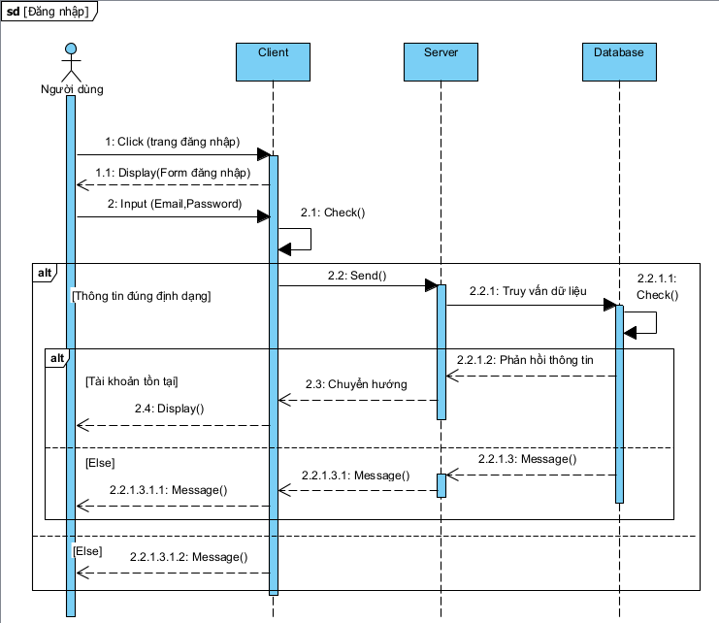

## Lấy lại mật khẩu

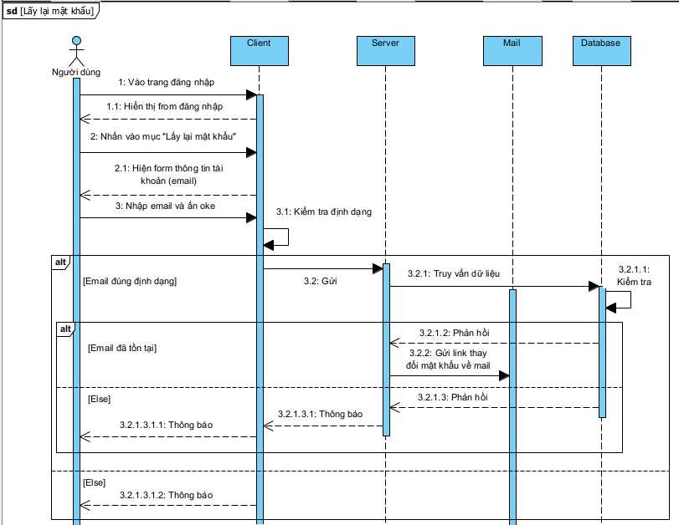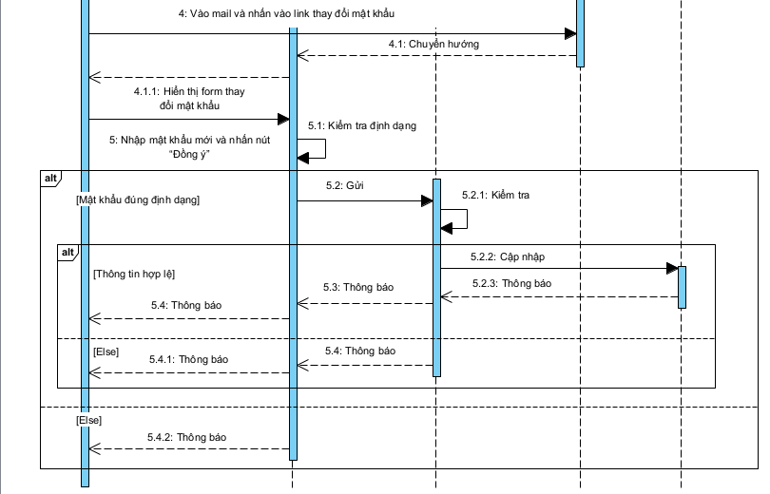

## Chọn Giảng viên

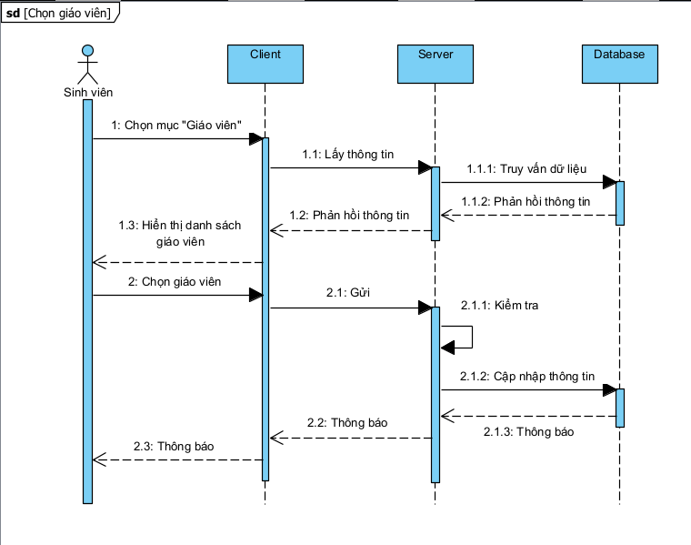

## Xem danh sách Giảng viên

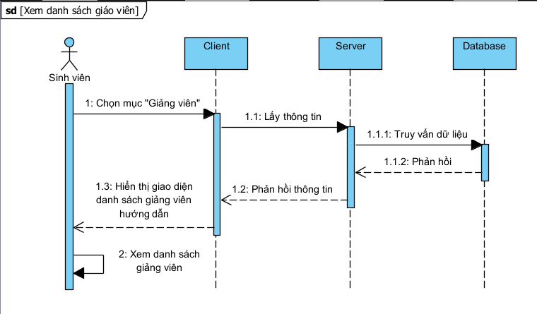

## Liên hệ Giảng viên

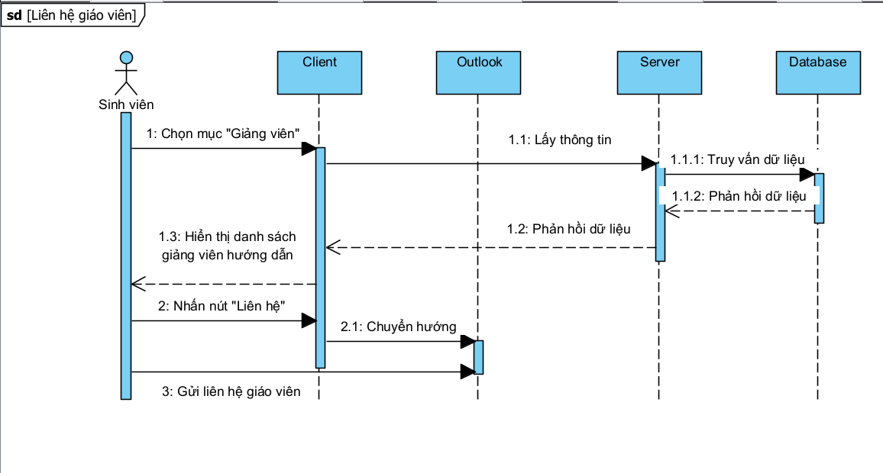

## Đăng ký đề tài

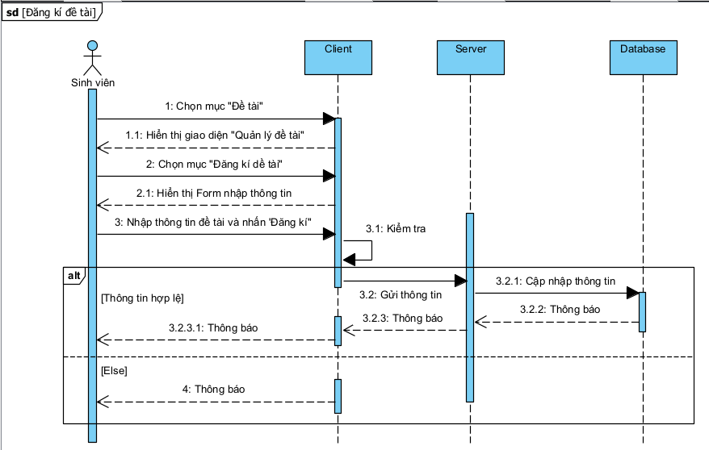

## Sửa đề tài

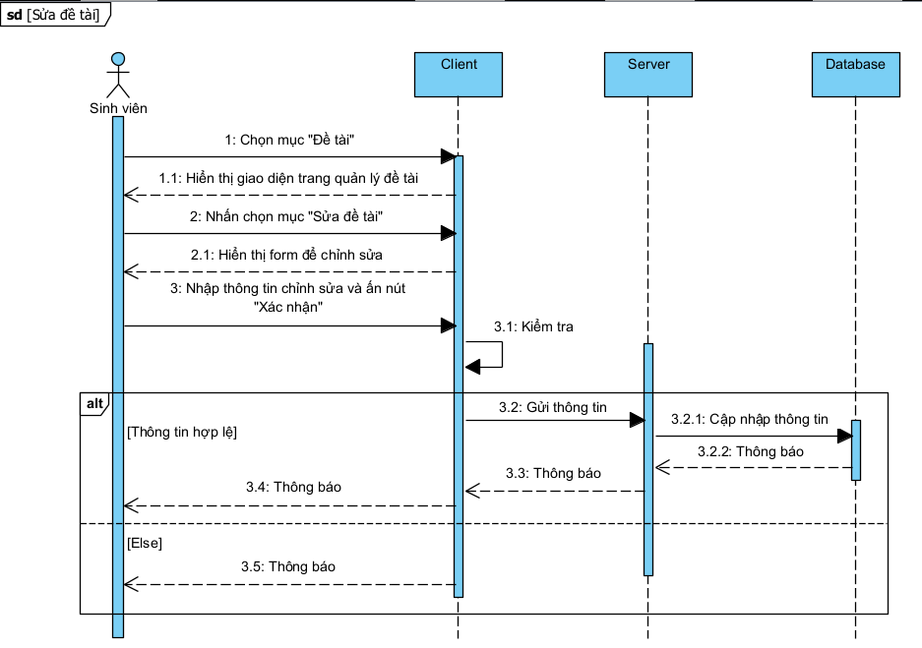

## Xác nhận hoàn thành đăng ký đề tài

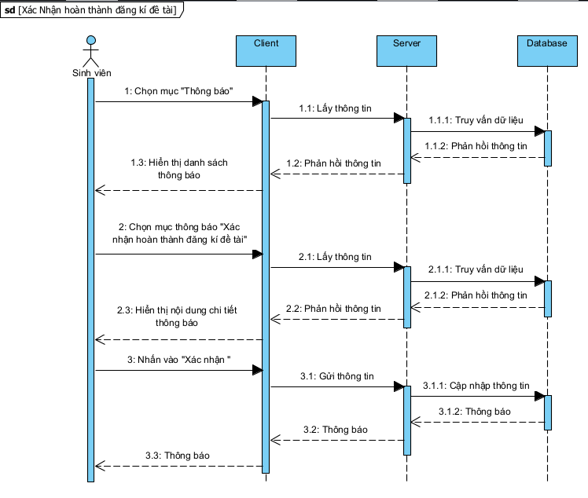

## Xem nhiệm vụ

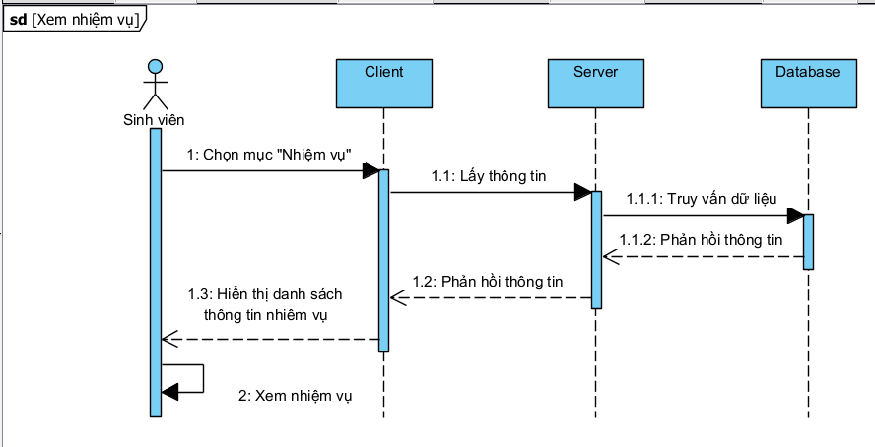

## Nộp đề cương

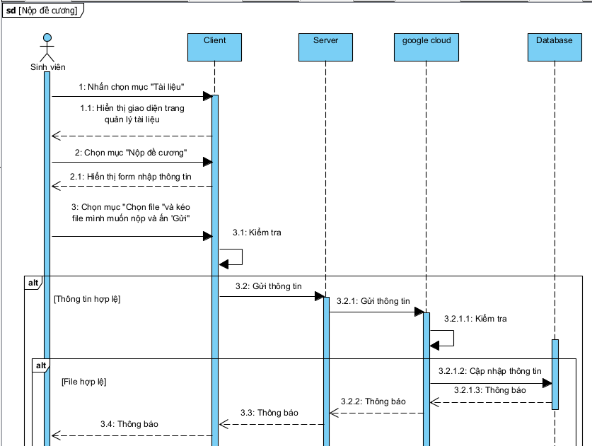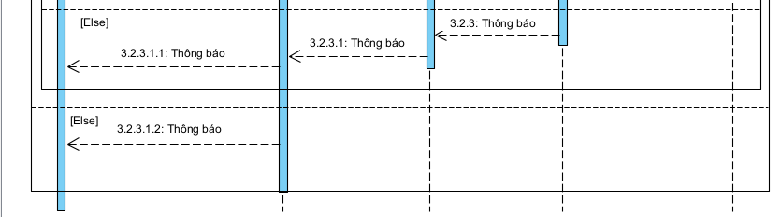

## Nộp báo cáo

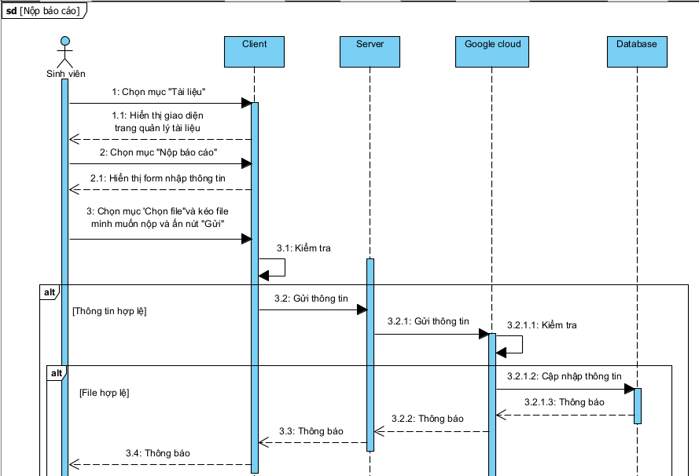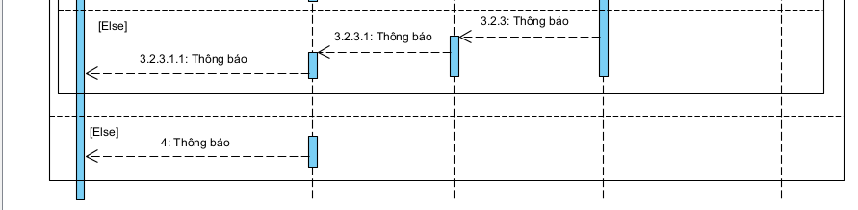

## Xác nhận hoàn thành đăng ký Giảng viên

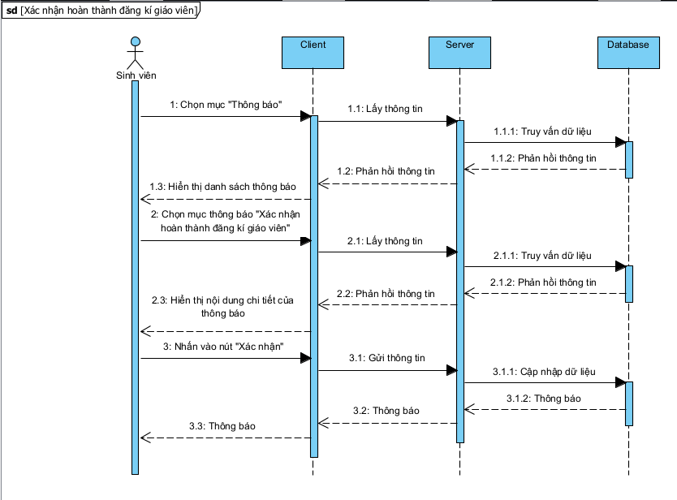

## Chọn thời gian trao đổi

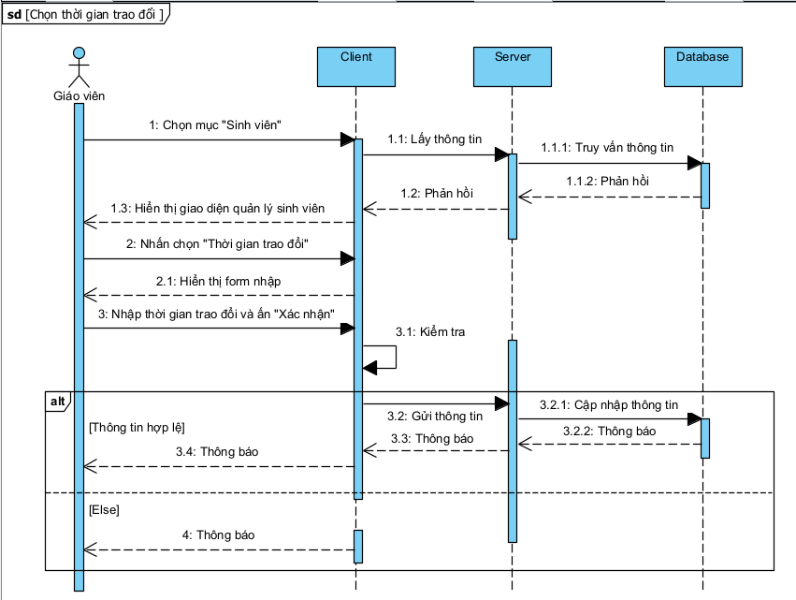

## Chọn deadline báo cáo final

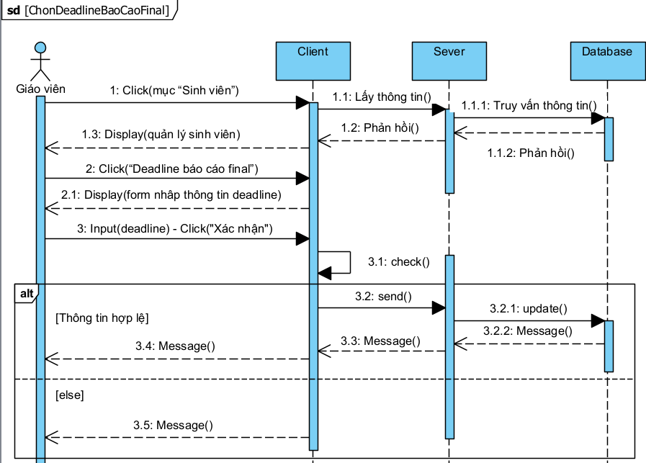

## Duyệt báo cáo

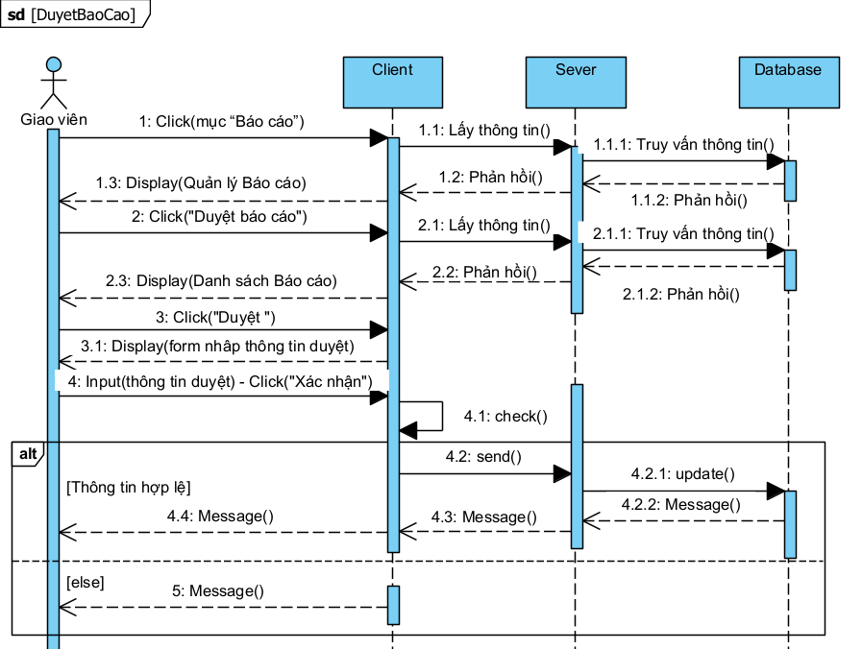

## Duyệt đề tài

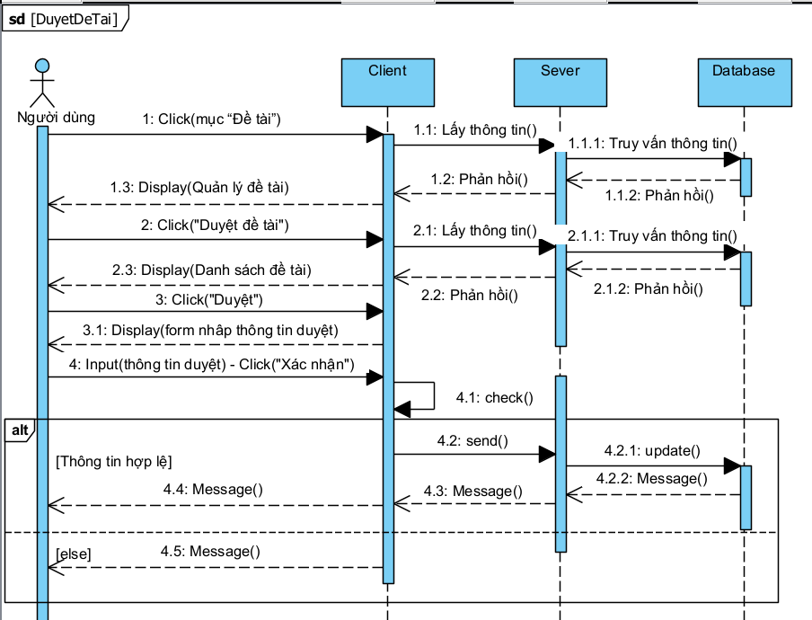

## Giao đề tài

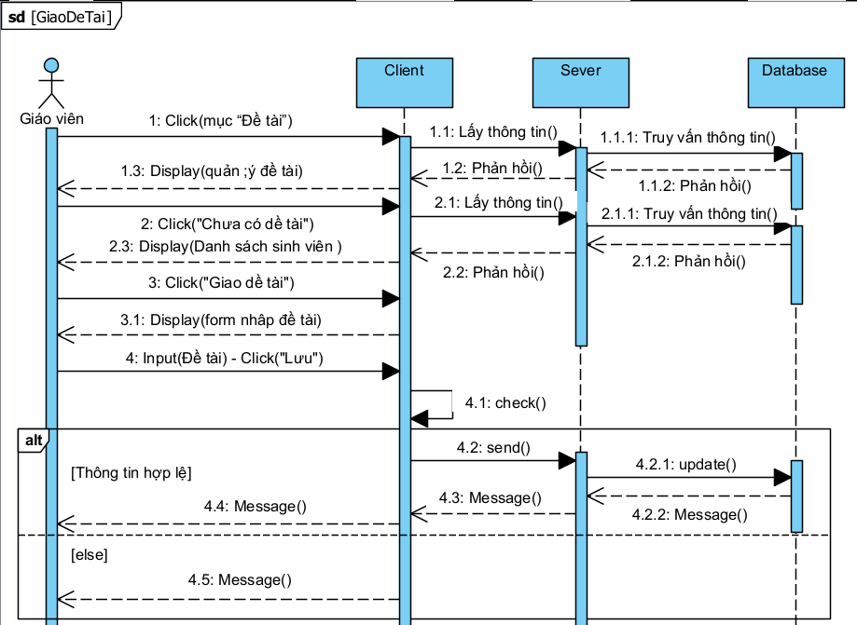

## Duyệt đề cương

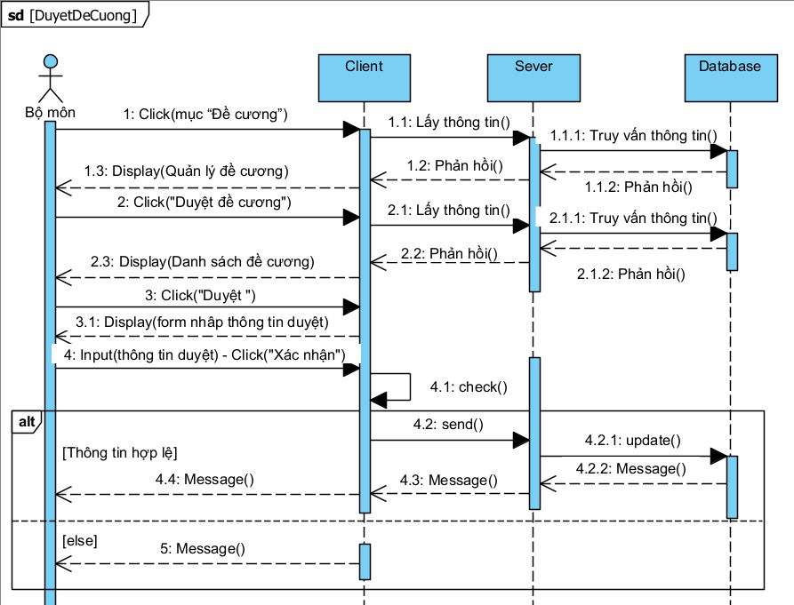

## Gửi đề cương

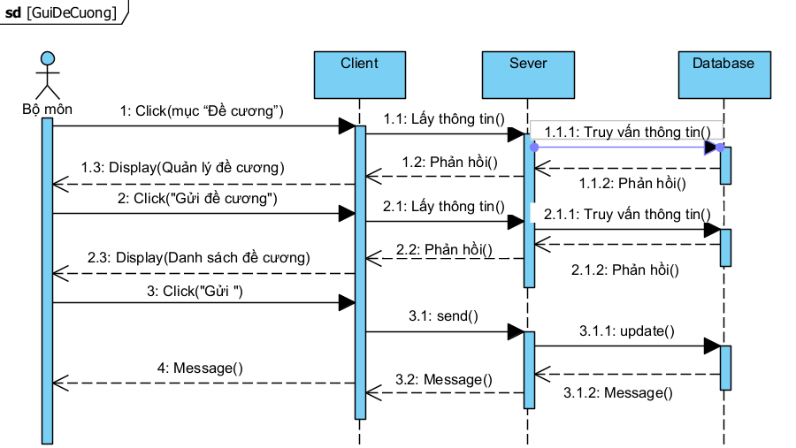

## Duyệt Giảng viên hướng dẫn

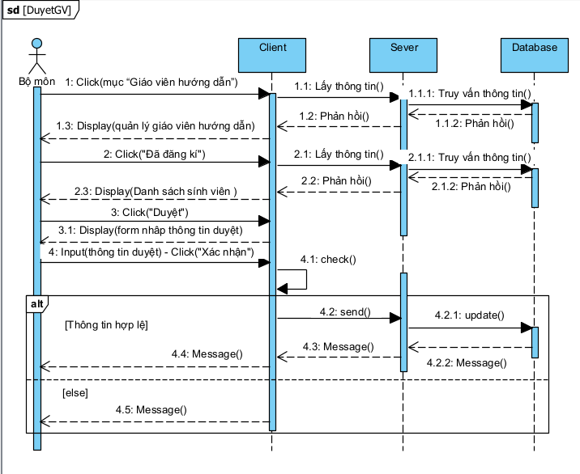

## Phân công Giảng viên hướng dẫn

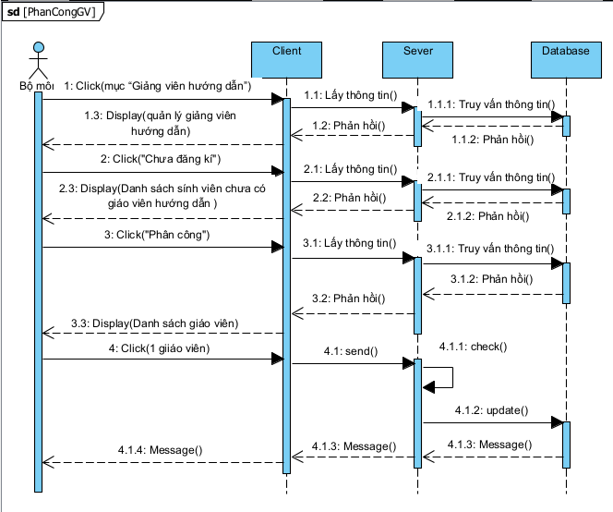

## Tạo đợt đồ án

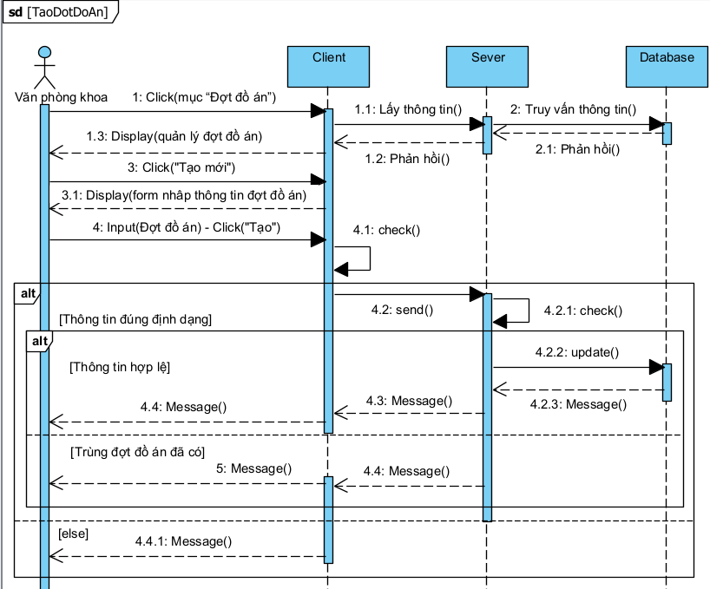

## Cập nhật ngày bảo vệ

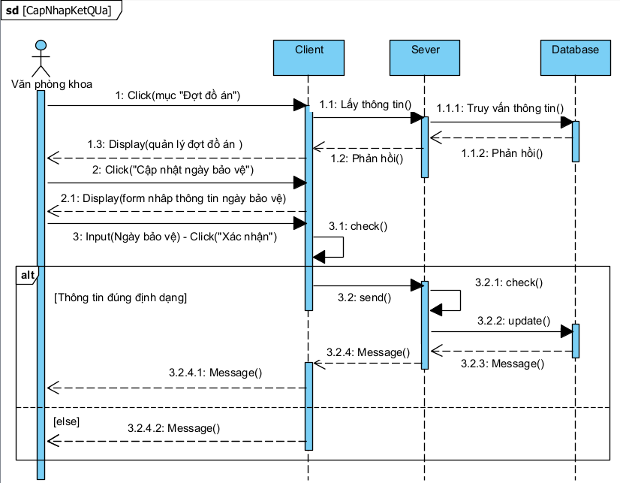

## Tạo tài khoản bộ môn

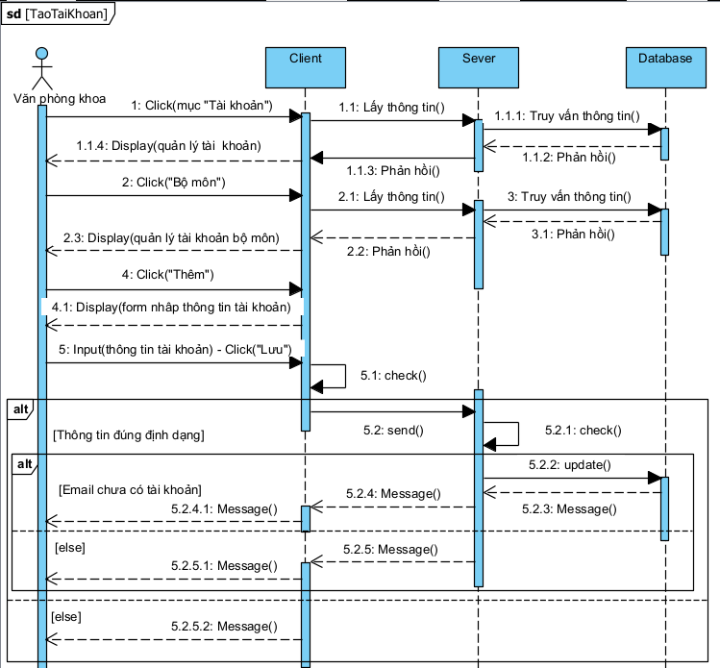

## Tạo tài khoản Giảng viên

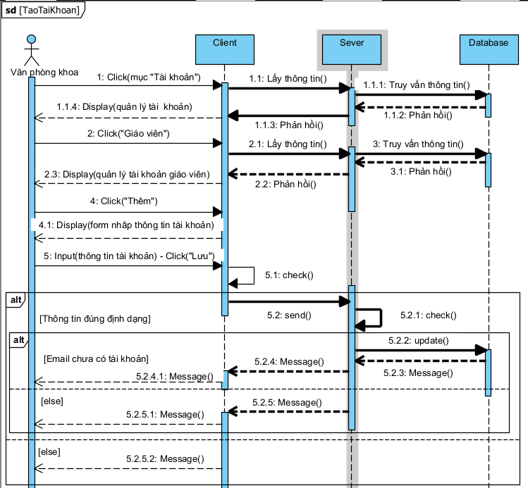

## Tạo tài khoản sinh viên

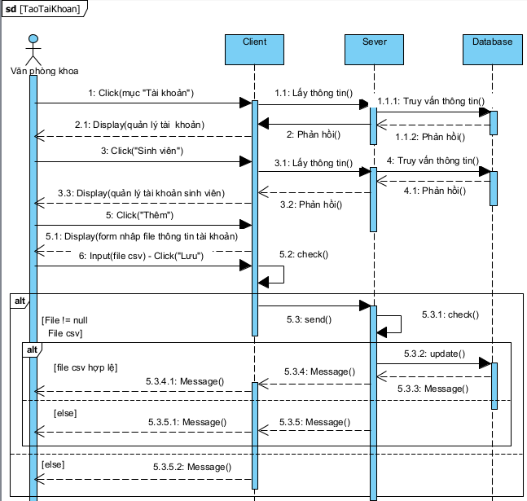

## Xác nhận thông tin

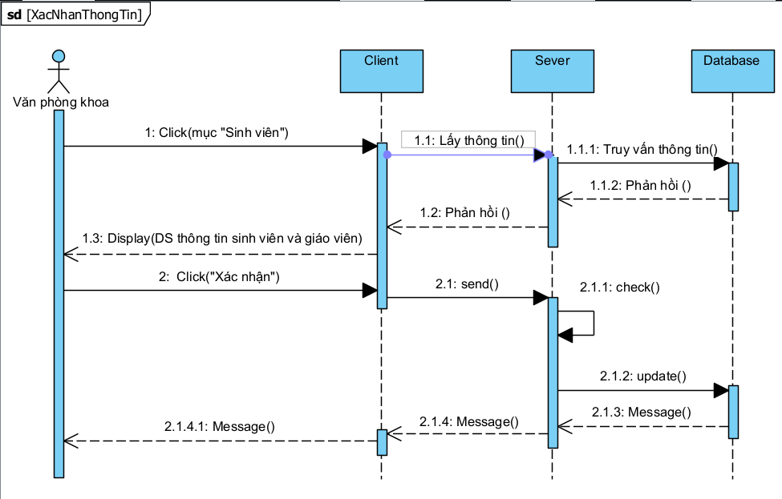

## Gửi kết quả

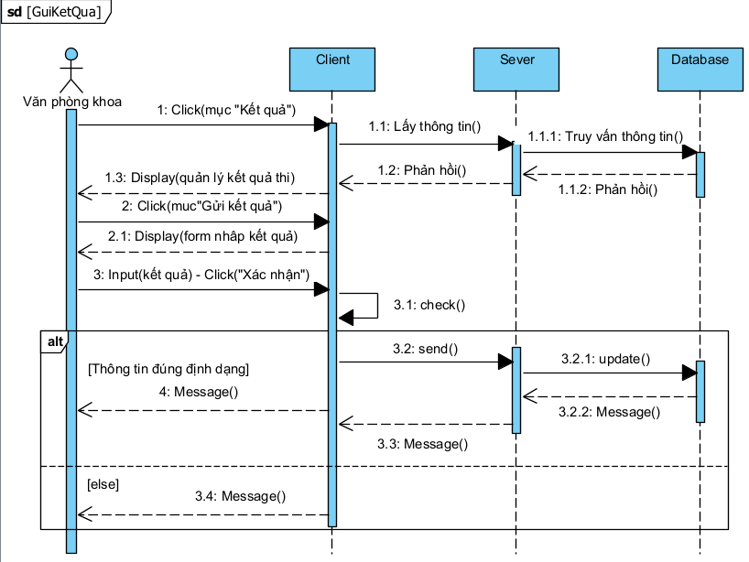

### 

## 

# **IV. Activity**

## **Đăng nhập**

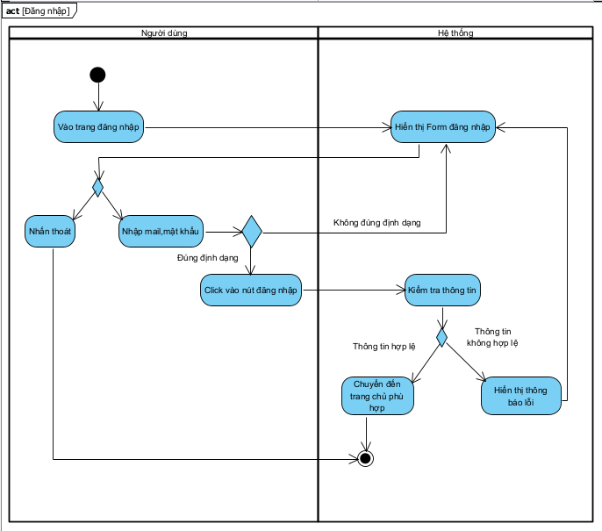

## Lấy lại mật khẩu

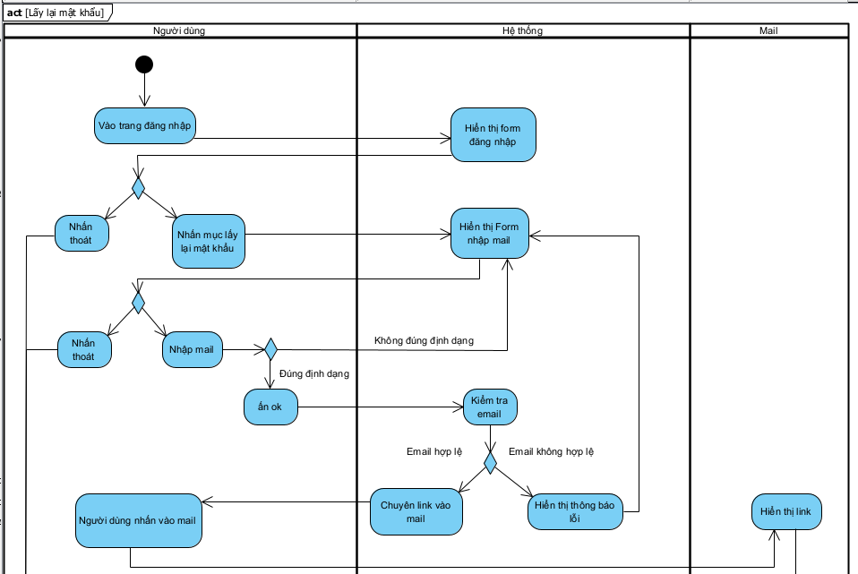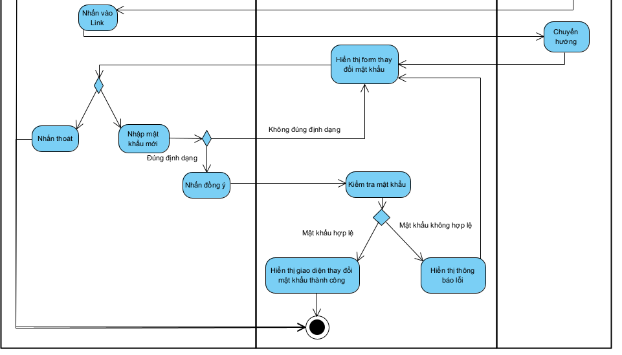

## Xem danh sách Giảng viên

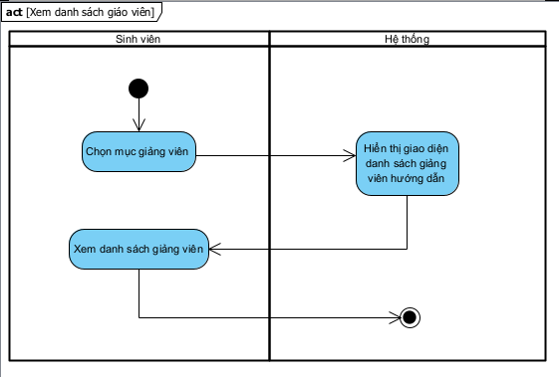

## Liên hệ Giảng viên

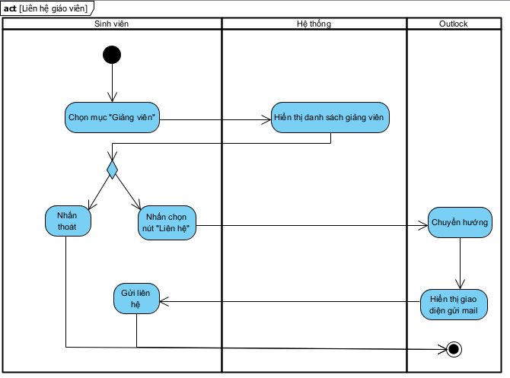

## Chọn Giảng viên

## 

## Đăng ký đề tài

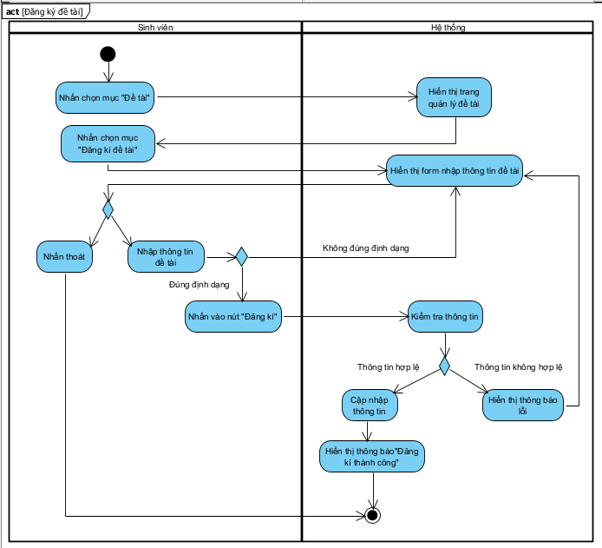

## Sửa đề tài

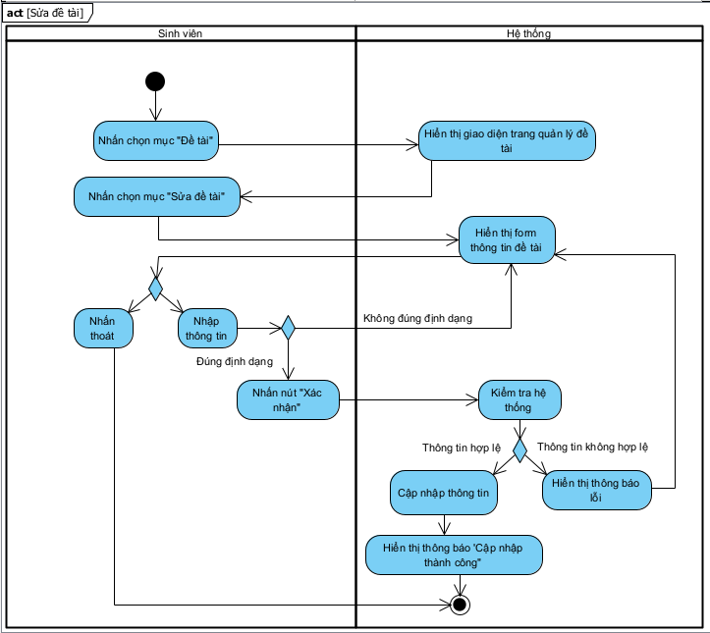

## Xác nhận hoàn thành đăng ký đề tài

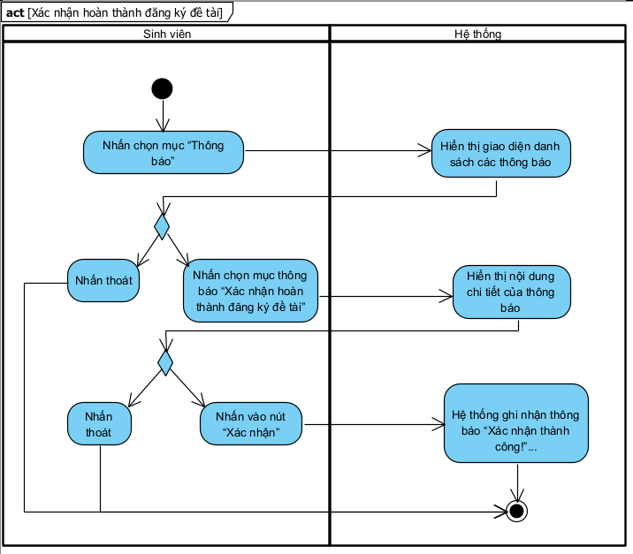

## Xem nhiệm vụ

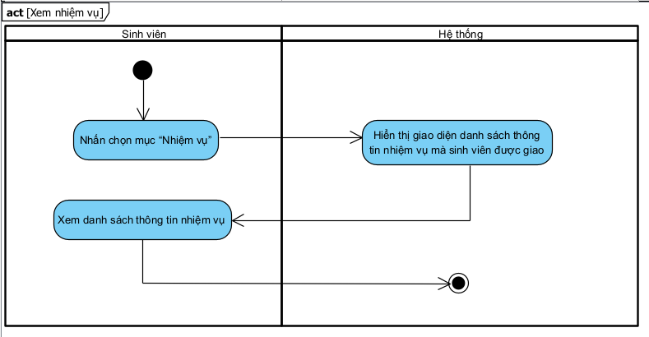

## Nộp đề cương

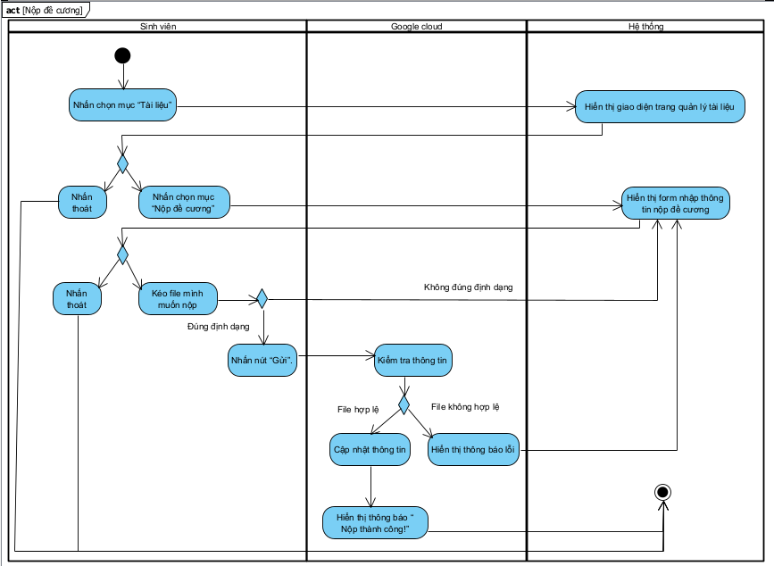

## Nộp báo cáo

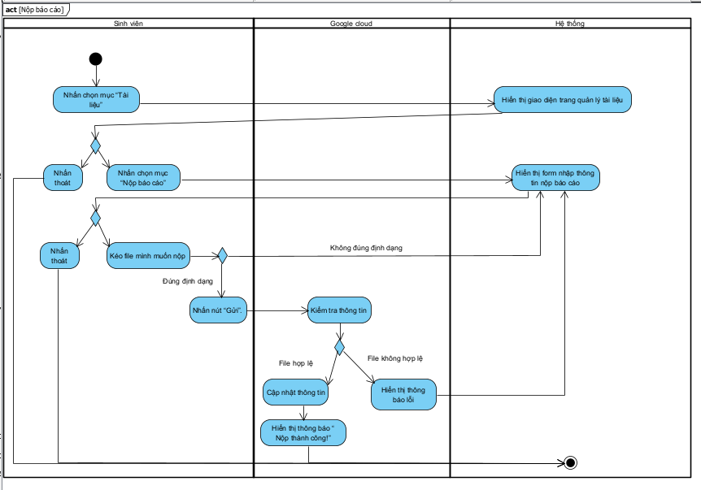

## Xác nhận hoàn thành đăng ký Giảng viên

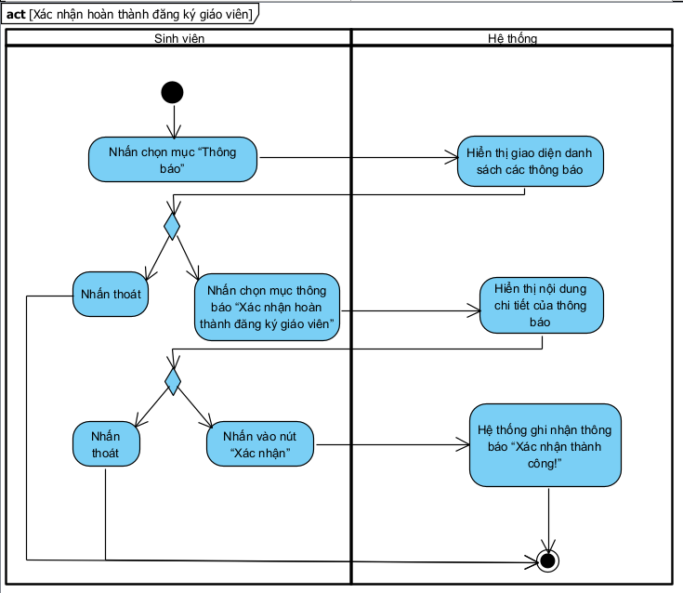

## Chọn thời gian trao đổi

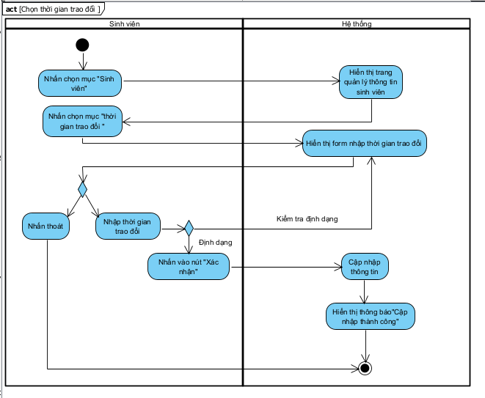

## Chọn deadline báo cáo final

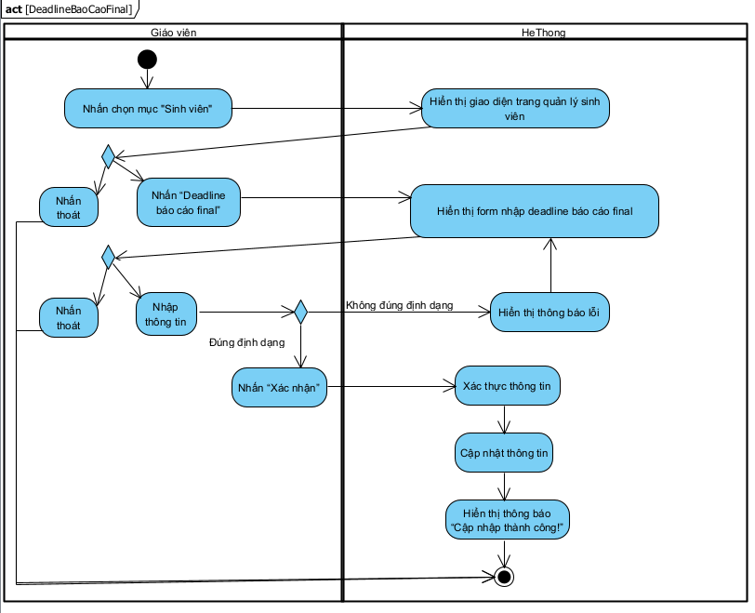

## Duyệt báo cáo

## 

## Duyệt đề tài

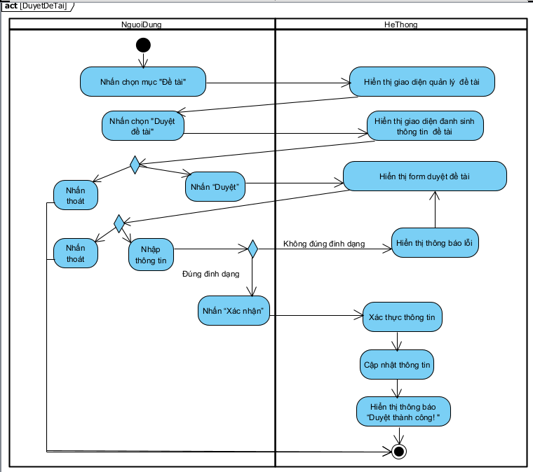

## Giao đề tài

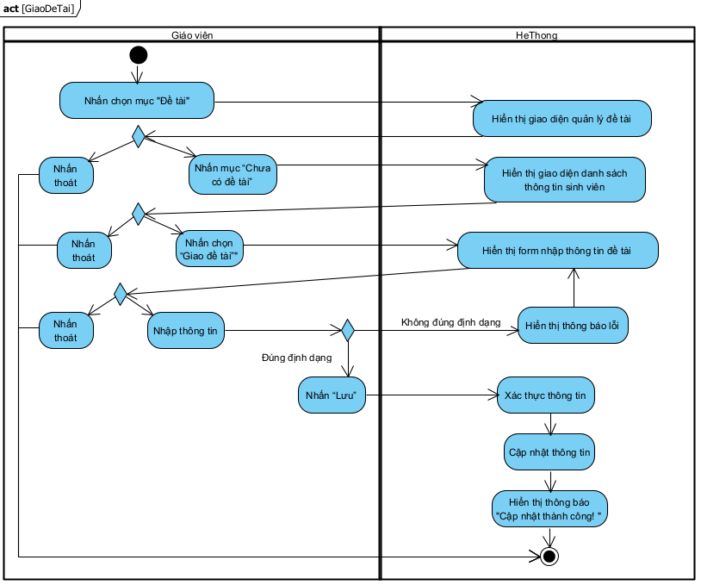

## Duyệt đề cương

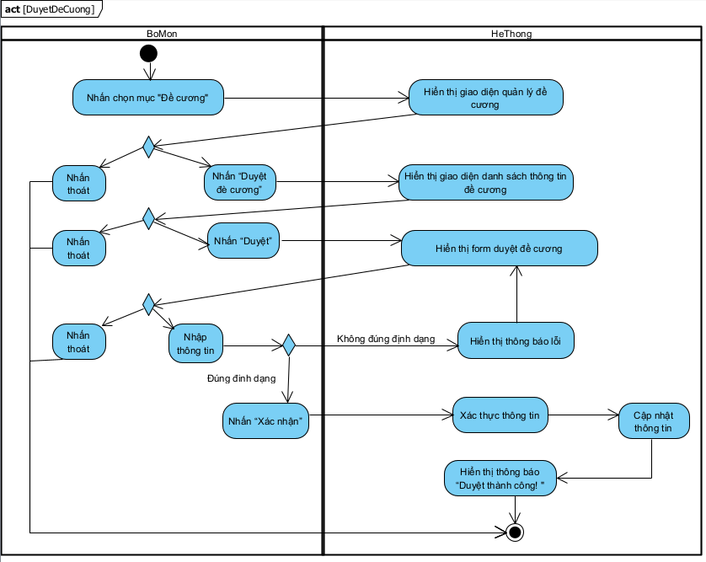

## Gửi đề cương

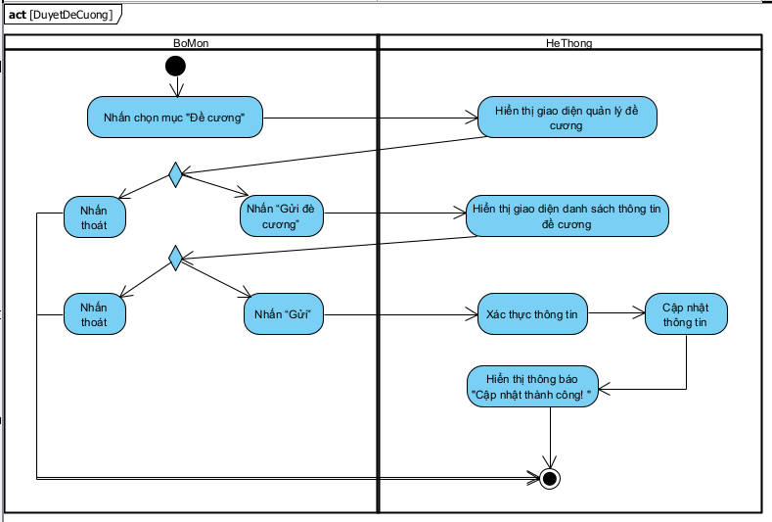

## Duyệt Giảng viên hướng dẫn

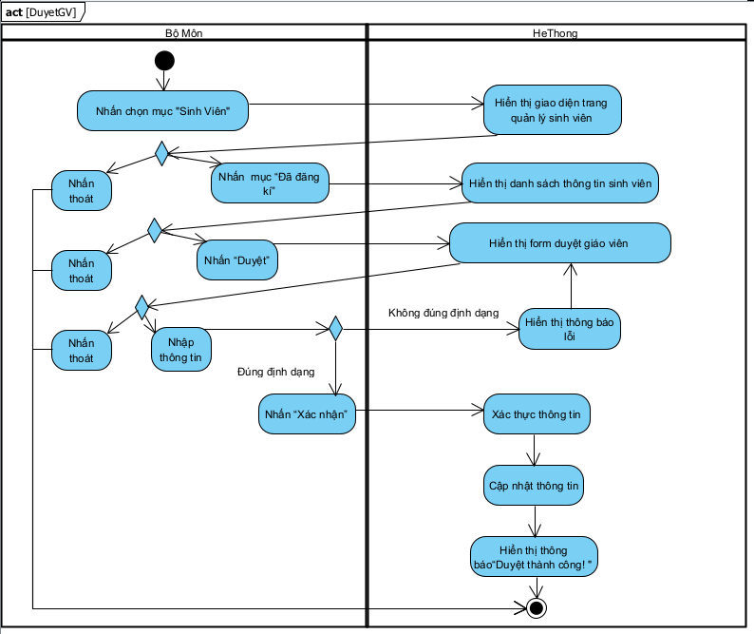

## Phân công Giảng viên hướng dẫn

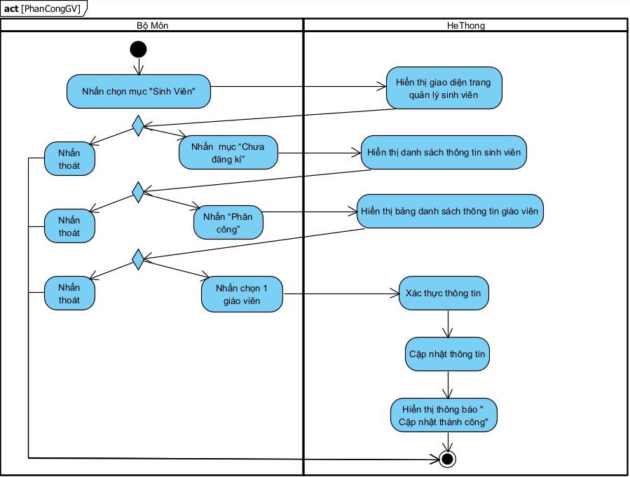

## Tạo đợt đồ án

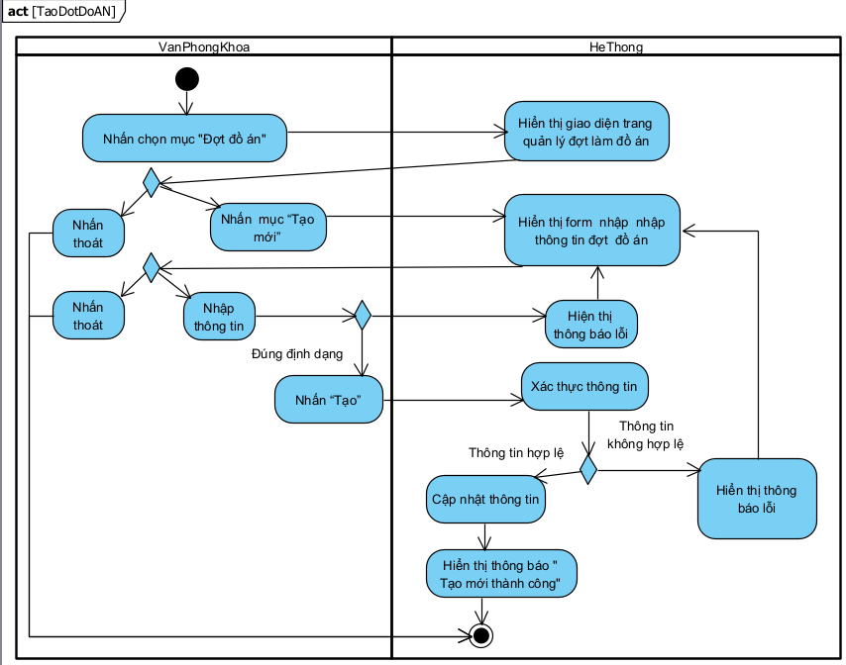

## Cập nhật ngày bảo vệ

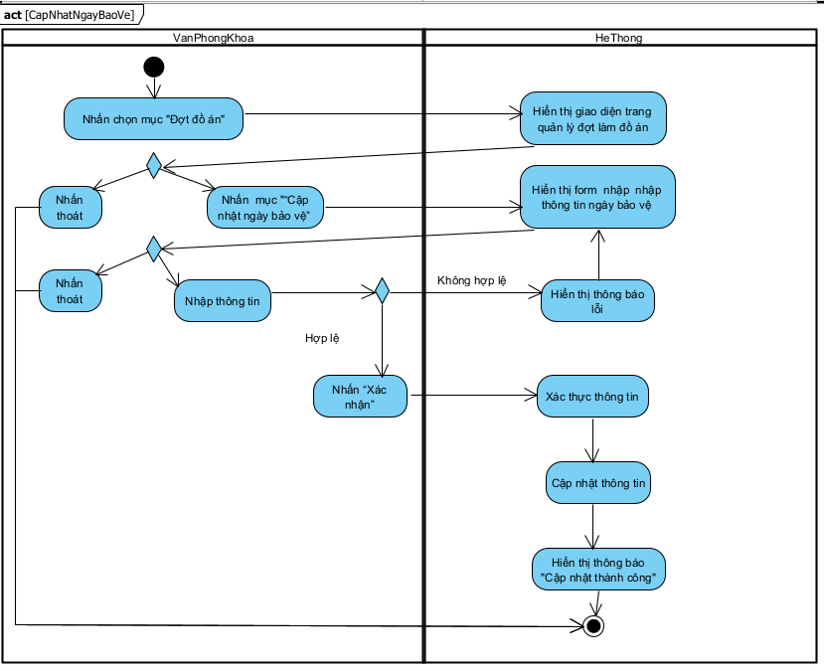

## Tạo tài khoản bộ môn

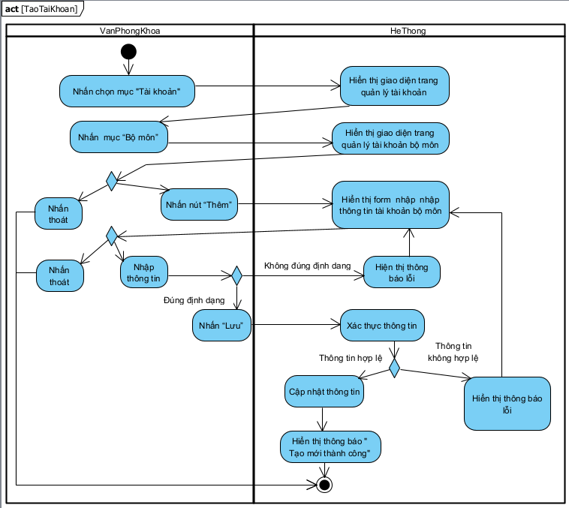

## Tạo tài khoản Giảng viên

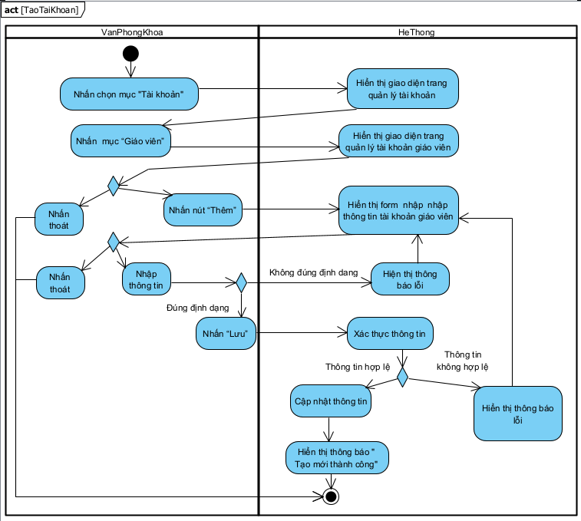

## Tạo tài khoản sinh viên

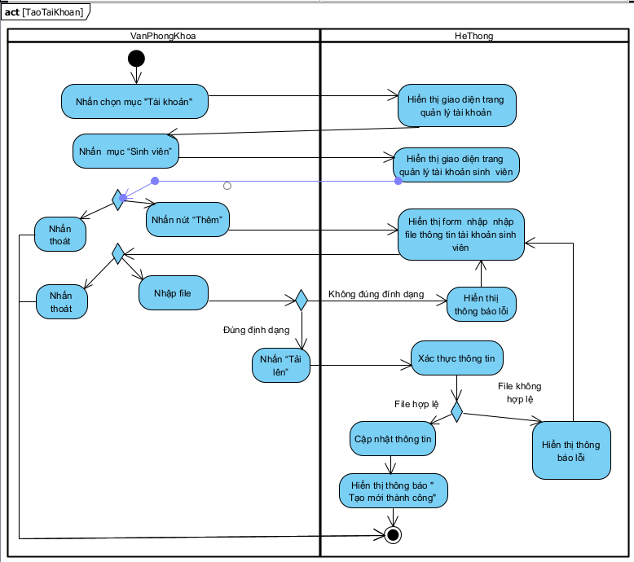

## Xác nhận thông tin

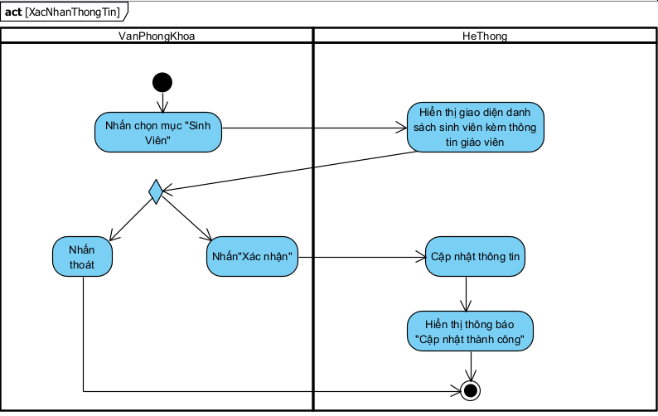

## Gửi **kết quả**

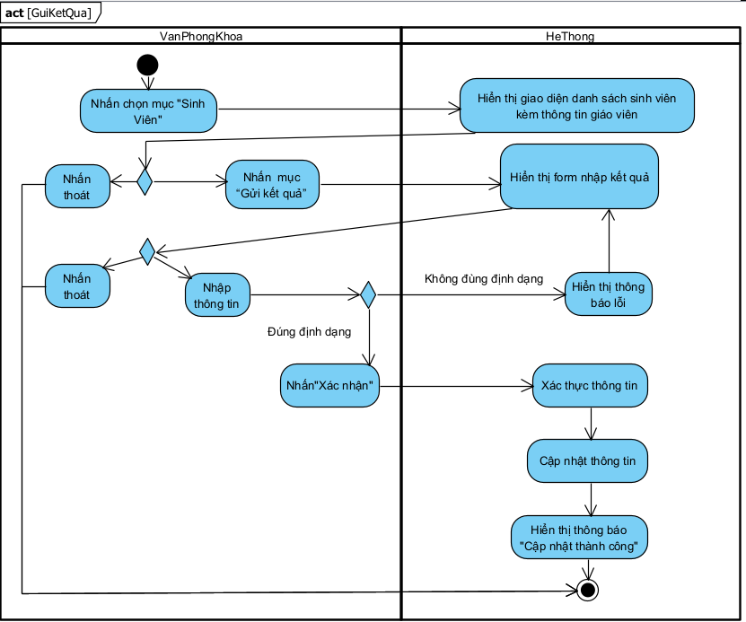

# **V. Class Diagram**

## 5.1. Class analysis diagram

### 5.1.1. Đăng nhập

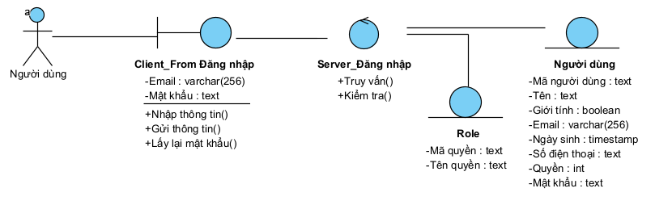

### 5.1.2. Lấy lại mật khẩu

### 5.1.3. Chọn Giảng viên

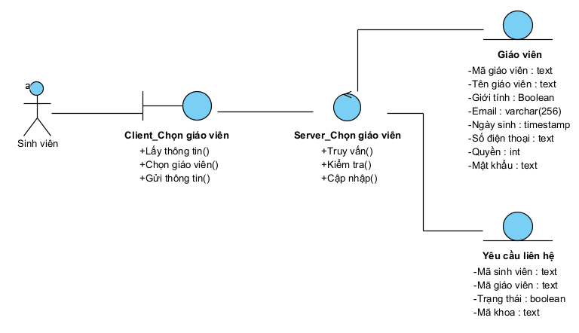

### 5.1.4. Xem danh sách Giảng viên

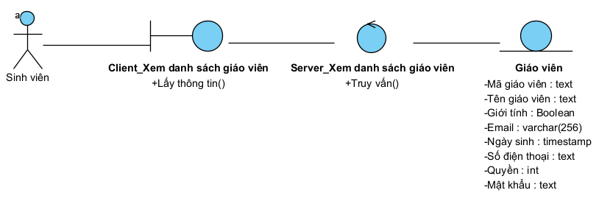

### 5.1.5. Liên hệ Giảng viên

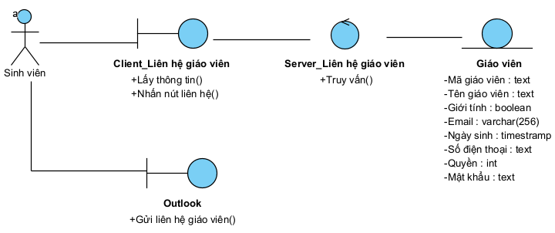

### 5.1.6. Đăng kí đề tài

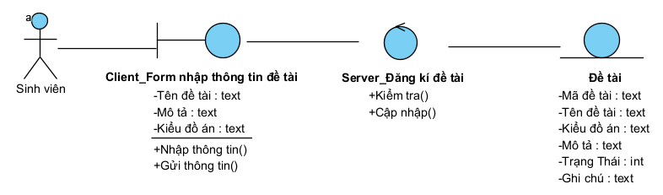

### 5.1.7. Sửa đề tài

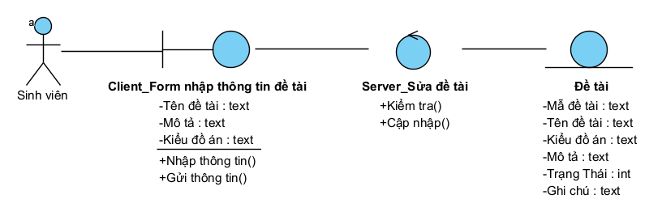

### 5.1.8. Xác nhận hoàn thành đăng kí đề tài

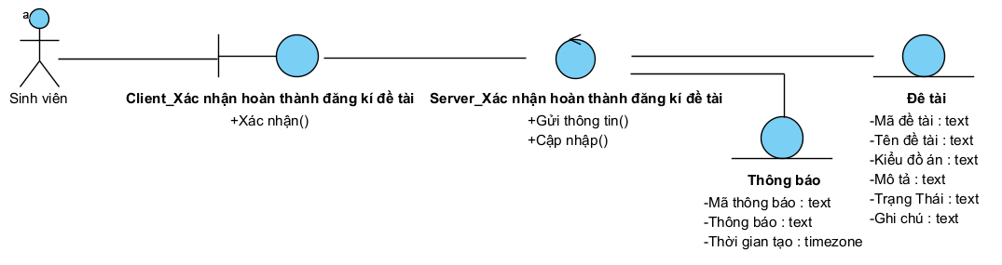

### 5.1.9. Xem nhiệm vụ

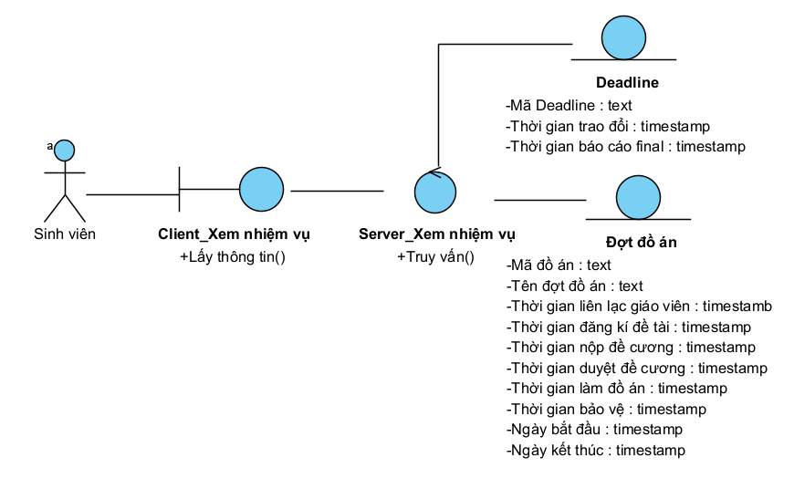

### 5.1.10. Nộp đề cương

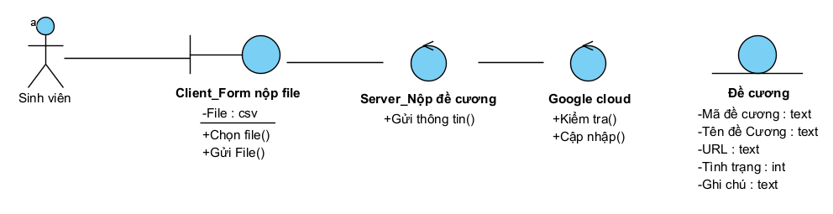

### 5.1.11. Nộp báo cáo

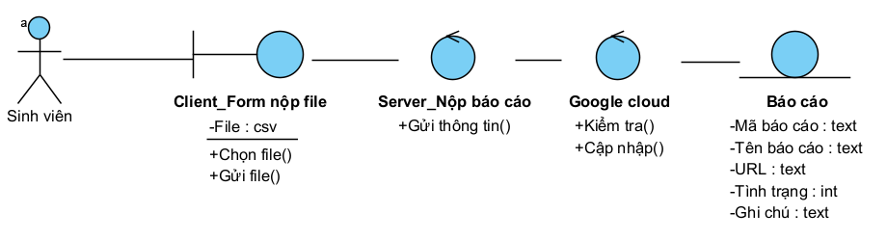

### 5.1.12. Xác nhận hoàn thành đăng ký Giảng viên

### 

### 5.1.13. Chọn thời gian trao đổi

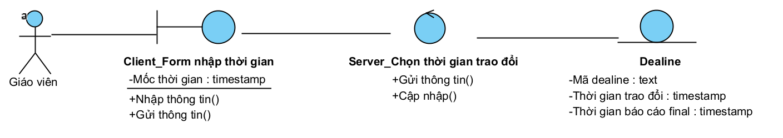

### 5.1.14. Chọn deadline báo cáo final

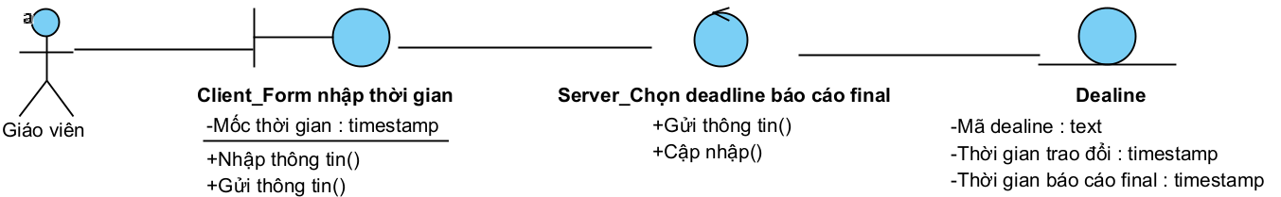

### 5.1.15. Duyệt báo cáo

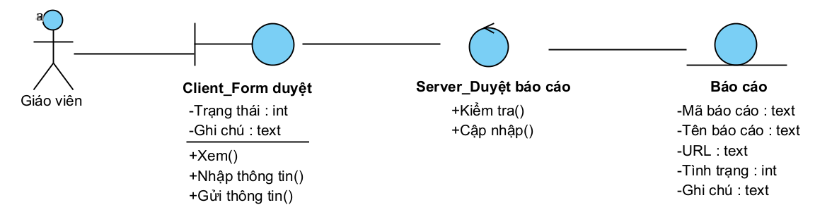

### 5.1.16. Duyệt đề tài

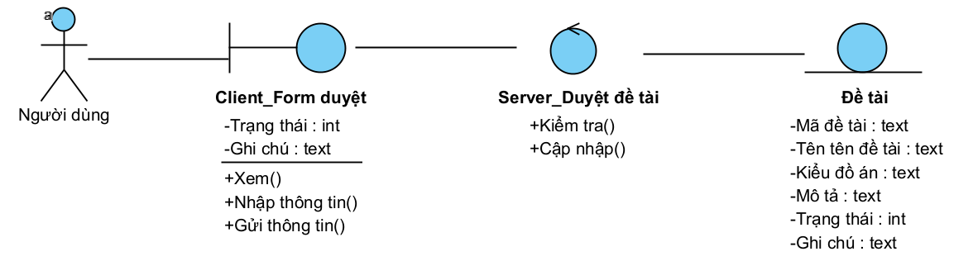

### 5.1.17. Giao đề tài

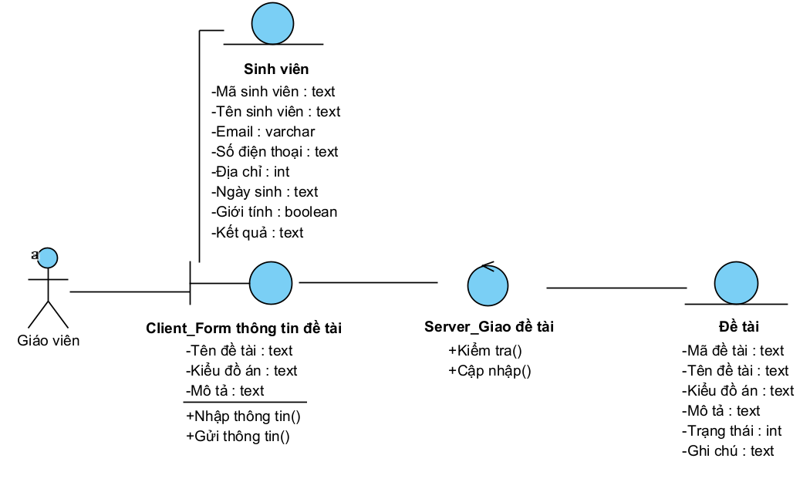

### 5.1.18. Duyệt đề cương

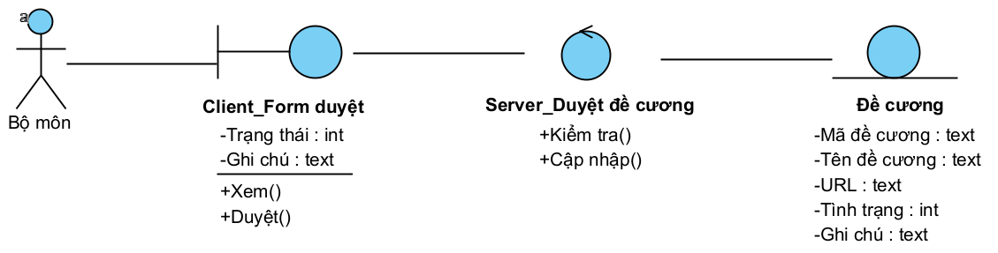

### 5.1.19. Gửi đề cương

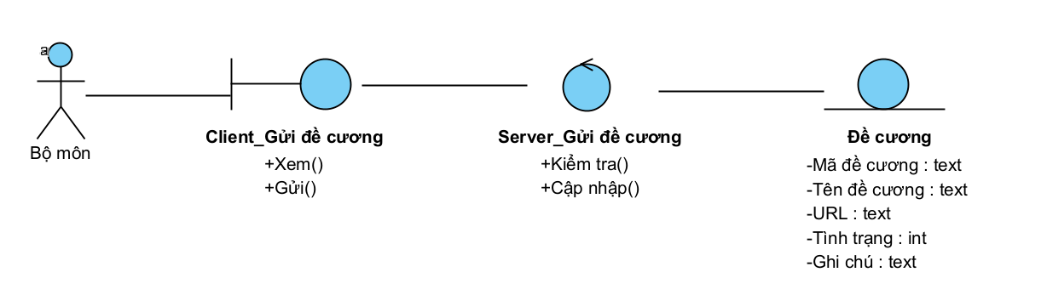

### 5.1.20. Duyệt Giảng viên hướng dẫn

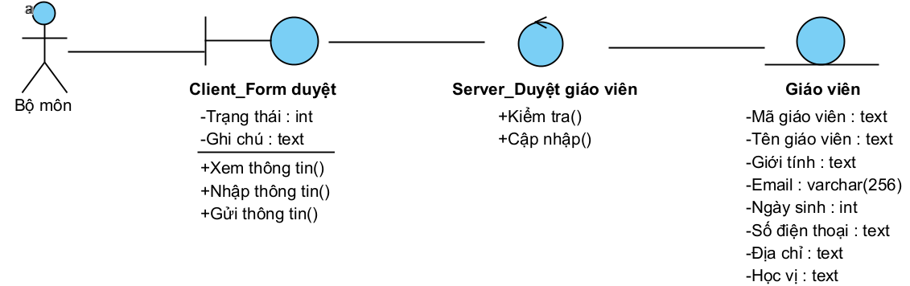

### 5.1.21. Phân công Giảng viên hướng dẫn

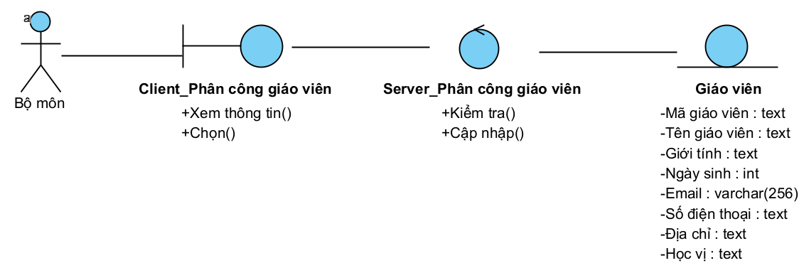

### 5.1.22. Tạo đợt đồ án

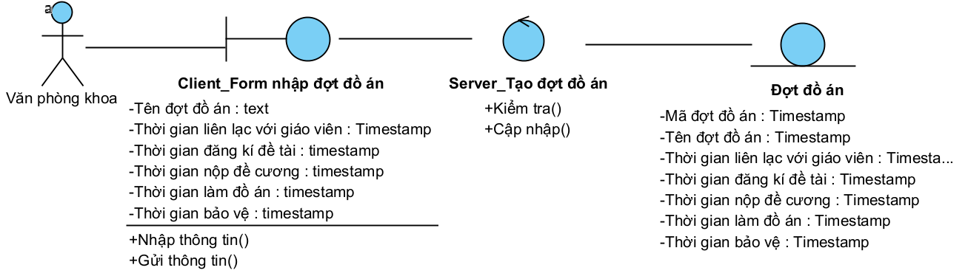

### 5.1.23. Cập nhật ngày bảo vệ

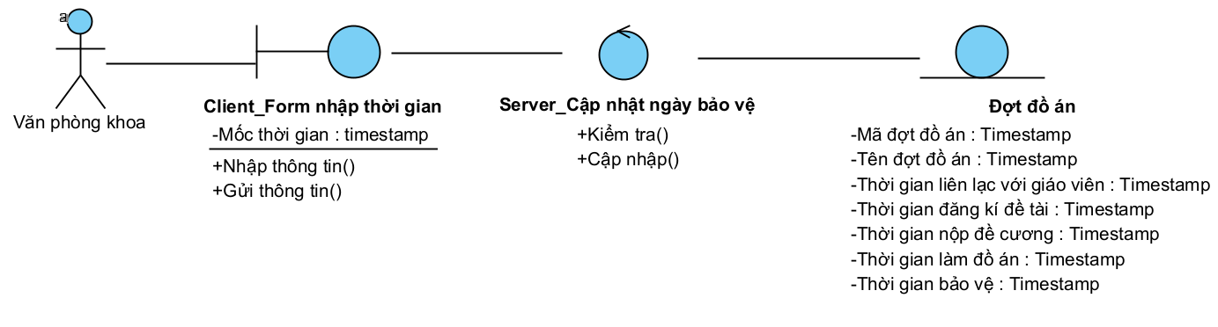

### 5.1.24. Tạo tài khoản bộ môn

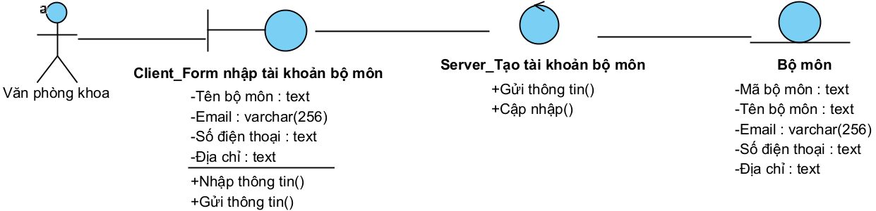

### 5.1.25. Tạo tài khoản Giảng viên

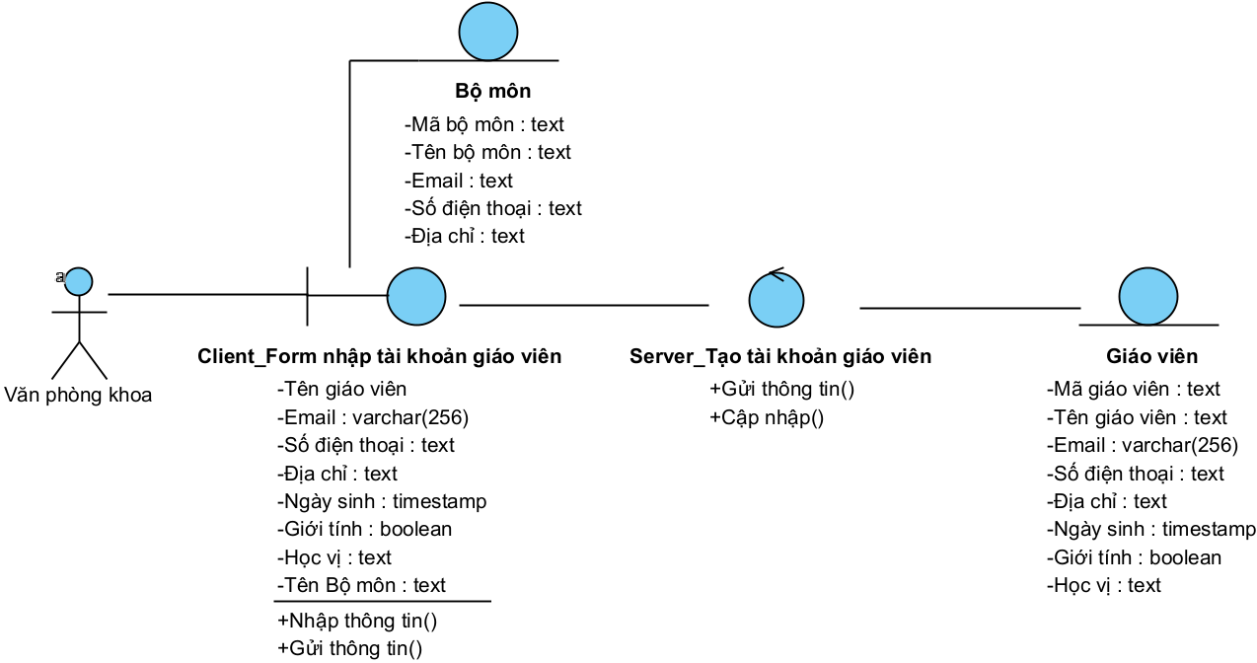

### 5.1.26. Tạo tài khoản sinh viên

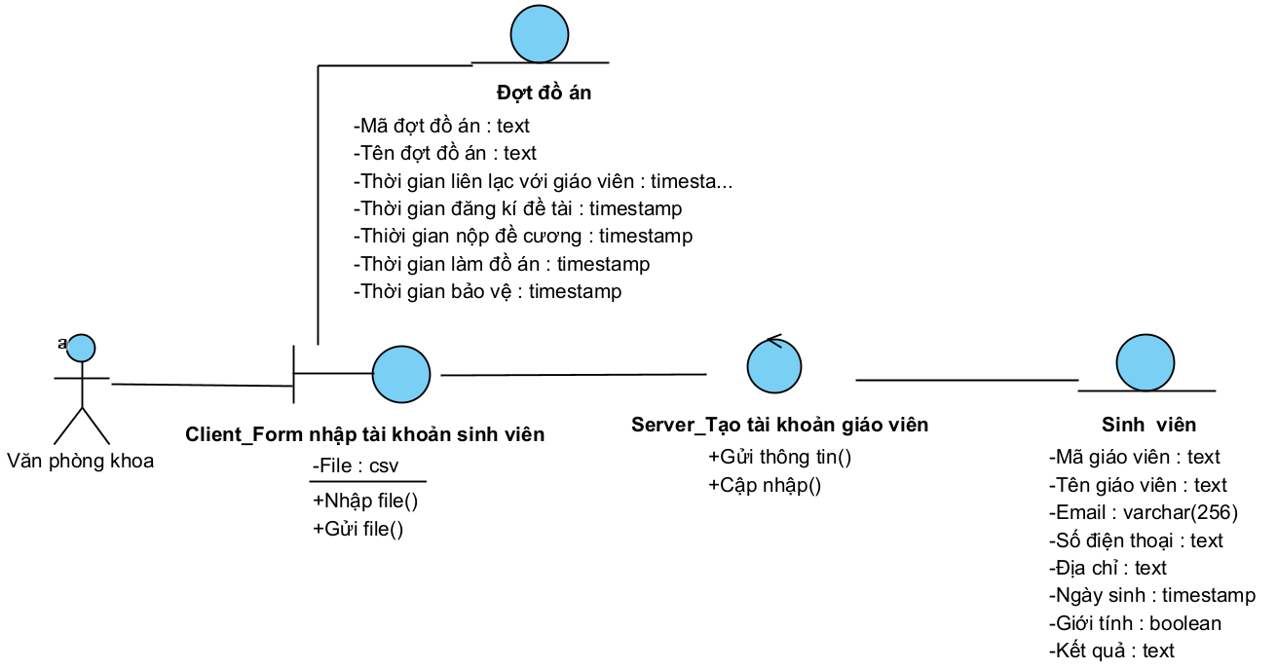

### 5.1.27. Xác nhận thông tin

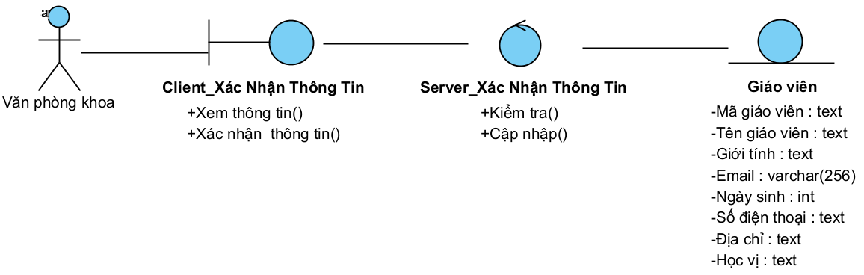

### 5.1.28. Gửi kết quả

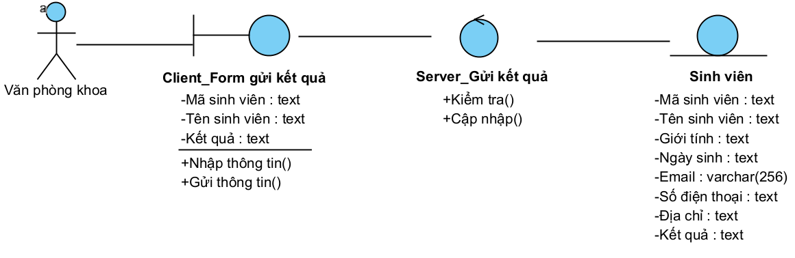

### 5.2 Class diagram

## 

# **Tài liệu tham khảo**

[3_Basic_Use_Case_Template.pdf](https://drive.google.com/file/d/1avlNcYXzatbqlTBoDU51N1-hJ1_vAIVc/view?usp=share_link)